持续交付系列视频
高可用集群体系学习
(Keepalived-2.0.13)


作者：传智播客-王老师
版本：V 1.0
文档编号：[20190324]
日期：2019年03月28日

注意事项

关键字定义
建议：建议遵循的
必须：必须遵循的
禁止：一定不能做的
常见文字规则定义
黑色：叙述
红色：重点强调
绿色：需要不断迭代，逐渐改进并细化
划线：曾经使用，目前不使用或者已经更新的
代码：文档使用的命令演示，批量执行命令以及配置文件代码
历史变更记录

日期 | 当前版本号 | 作者 | 变更内容 | 备注

目录
第 1 章 集群基础 1
1.1 集群简介【了解】 1
1.1.1 集群分类 1
1.1.2 高可用指标 1
1.1.3 高可用方式 2
第 2 章 Keepalived快速入门 4
2.1 软件基础【了解】 4
2.1.1 keepalived 4
2.1.2 软件结构【记住】 5
2.1.3 LVS 6
2.1.4 VRRP 7
2.2 软件部署【应用】 8
2.2.1 安装软件 8
2.2.2 配置文件简介 10
2.2.3 配置软件 11
2.2.4 故障演练 12
2.2.5 负载均衡 15
2.3 配置详解【记住】 20
2.3.1 全局配置段 20
2.3.2 VRRP配置段 22
2.3.3 状态监测【应用】 23
2.3.4 虚拟主机配置段 28
2.3.5 HTTP健康检测【应用】 30
2.3.6 TCP健康检测【应用】 33
2.3.7 友情提示【应用】 35
2.3.8 日志配置【应用】 39
2.4 原理详解【记住】 40
2.4.1 结构详解 40
2.4.2 路由方式 41
2.5 综合实践【应用】 42
2.5.1 双主方式 43

第 1 章 集群基础

1.1 集群简介【了解】
学习目标：
记住 常见的三种集群及其特点
了解 高可用的常见指标
记住 高可用的常见方式

1.1.1 集群分类
这一节，我们从 高扩展集群、高可用集群、高性能集群 三个角度来学习。


高扩展集群
高扩展集群(Load Balancing Cluster),也称"负载均衡集群"。
它是指在当前业务环境集群中，所有的主机节点都处于正常的工作活动状态，它们共同承担起用户的请求带来的工作负载压力，保证用户的正常访问。
这部分的内容属于我们上一节课程的主要内容。

高可用集群
高可用集群(High Availability Cluster)，也称"主机冗余"集群。
它是指将核心业务使用多台(一般是2台)主机共同工作，支撑并保障核心业务的正常运行，尤其是业务的对外不间断的对外提供服务。核心特点就是"冗余"，它存在的目的就是为了解决单点故障(Single Point of Failure)问题的。
这部分的内容属于我们这一阶段课程的主要内容。

高性能集群(HPA)
高性能集群(High Perfermance Computing Cluster)，也称科学计算集群。
它是基于前两种技术实现的集群基础上，高效利用这些主机资源，结合某些特有的技术方案，提供的强大的计算能力，从而实现特定用户|大型任务的高复杂度数据处理功能，比如生物计算、大场景模拟计算、预测计算等。
对于高性能集群来说，它主要有两部分组成"技术方案"+"高性能配置"
这部分的内容属于我们后期人工智能范畴的内容。

1.1.2 高可用指标
这一节，我们从 场景需求、网站可用性、恢复能力 三个方面来学习。

场景需求
对于任何一个集群来说，满足业务功能需求是一个方面，但是我们要知道，所有的解决方案都是为了实现一个目的：业务项目的稳定。对于我们之前所学习的高扩展集群lvs来说，它的特点是为了满足用户量增加时候的服务器的支撑能力。对于这种情况，我们肯定会遇到一个问题，当我们唯一的lvs服务器崩了怎么办，即使你的后面应用服务器再多，一旦用户访问的入口被关闭了，再多的投入也是浪费。那么像这种情况，我们一般称之为"单点故障"(Single Point Of Failure)。

我们要知道，用户来访问我们的网站应用，关心的是我们网站的稳定性，而稳定性不仅仅体现在某一天、某一月内没有问题，而是长时间的网站不发生问题的状态，即网站高可用性。高可用集群是基于高扩展基础上的一个更高层次的网站稳定性解决方案。
网站的稳定性体现在两个方面：网站可用性和恢复能力

网站可用性【记住】
对于网站可用性来说，它主要有这么一个指标来评判：
A = MTBF/(MTBF+MTTR)
MTBF(Mean Time Between Failure),即平均故障间隔时间，表示产品多长时间出现一次问题。
MTTR(Mean Time To Restoration)，即平均恢复时间,表示产品从故障状态到稳定状态的维修花费时间。
A值是一个介于0~1的值，我们用这个值来表示网站正常运行时间的百分比，业界用 N 个9 来量化可用性， 最常说的就是类似 “4个9(也就是99.99%)” 的可用性。常见的级别如下：
序号 | 描述 | 简称 | 可用性级别 | 年度停机时间
1 | 基本的可用性 | 2个9 | 99% | 87.6小时
2 | 较高的可用性 | 3个9 | 99.9% | 8.8小时
3 | 故障自动恢复的可用性 | 4个9 | 99.99% | 53分钟
4 | 极高可用性 | 5个9 | 99.999% | 5分钟

恢复能力
所谓的恢复能力，指的是一个网站从发生故障到故障修复这个过程的能力，而这个能力涉及到两个子内容：数据恢复能力和业务恢复能力。

数据恢复能力
RPO(Recovery Point Obejective),是指业务系统所允许的在灾难过程中的最大数据丢失量，用来衡量高可用系统的数据冗余备份能力。

业务恢复能力
RTO(Recovery Time Objective),是指信息系统从灾难状态恢复到可运行状态所需的时间，用来衡量高可用系统的业务恢复能力。
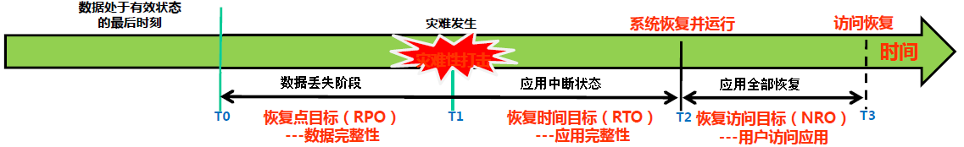

1.1.3 高可用方式
这一节，我们从 常见术语、高可用方式、关键技术 三个角度来学习。

常见术语
对于集群来说，高可用的最主要的目的就是保证网站接入口的稳定性，通过一个虚拟的接入口，将真实的请求转发到不同地址(一般是两个)的真实接入口出，进而将请求转发到后续高扩展集群主机中。
这个虚拟的接入口，我们一般称之为VIP，这个VIP一般附加在后端的真实接入口，二这两个接入口一个做主一个做从，共同负担起VIP传输过来的信息。
做主的接口主机我们一般称之为Master或者Active，做备的接口主机我们一般称之为Slave或者Passive。


高可用方式【记住】
高可用的软件对用户的环境没有特定的要求，这使得他支持任何类型的高可用结点冗余配置，用户可以根据自身对业务的高可用级别要求和成本预算，部署适合自己的高可用集群，根据真实接入口的角色定位以及业务场景，常见的高可用集群模式有这么几种。

主备模式
主备模式也称Active/Passive模式，
这种模式下，后端的高可用结点运行一致的服务实例，正常情况下，VIP配置在主节点上，只有作为主的Active结点响应用户的请求，当主节点故障，备用结点Passive自动接管一切，当主节点恢复后，通过自动或者手动方式，用户的请求重新有主节点来接管，整个过程用户感受不到任何影响。
这种模式下，高可用集群结点，通常部署一套完全相同的软件、并具备一套主备参数配置。

双主模式
双主模式也称Active/Active模式。
在这种模式下，后端的高可用结点运行各自的服务实例，都可以正常接收用户访问请求，当A结点故障，他会将访问请求自动转移到正常运行的B结点上，从而保证不对用户产生影响。
这种模式下的高可用集群结点，通常部署一套完全相同的软件、并具备两套主备参数配置

集群模式
集群模式也称N+M模式。
这种模式是基于主备或者双主模式效果，区别在于：
1 后端高扩展的集群中，备用结点很多
2 后端高扩展的集群中，高扩展所负载的服务有可能是多种不同的服务。
在这种模式下，当主节点故障时候，后备结点主机会通过某些策略，从中选择一个结点，作为临时主节点，接管所有请求。原来的主节点恢复的时候，通过多种策略来响应。
集群模式逐渐演变出了很多其他的模型：
N+1模型、N-to-1模型、N-to-N模型等

关键技术
为了实现高可用的效果，后端的高可用结点需要如下几种技术来保证：

时间同步
作为一个集群，他们彼此间进行信息通信的一个前提是，时间状态必须一致，如果出现一个主机在2018年，一个在2020年，这种情况下，集群的通信肯定会出现问题，甚至不会传输信息。
我们一般会采用时间协议，从一个专用的时间服务器上获取时间，从而保证同一个集群中的所有主机时间都是一致的，这个协议我们一般使用ntp协议。

心跳检测
对于高可用集群的各种模式来说，有一个关键的点就是：主节点故障了，从节点接管一切。这就涉及到了一种场景：高可用集群节点间需要知道彼此的状态，就类似于我们要知道一个人是否是活的，就看他有没有心跳。
所以我们需要通过一种专用的技术来时刻了解集群节点间的状态，我们一般称这种技术为"心跳检测"，常见的软件有VRRP。

第 2 章 Keepalived快速入门

2.1 软件基础【了解】
学习目标：
记住 Keepalived的软件定位及其特点
记住 Keepalived的软件结构和组成
记住 LVS的架构组成及其特点
记住 VRRP的软件定位及其功能

2.1.1 keepalived
这一节，我们从 官方介绍、发行版本、相关地址 三个方面来学习。
官方介绍
Keepalived is a routing software written in C. The main goal of this project is to provide simple and robust[强大的] facilities[设施] for loadbalancing and high-availability to Linux system and Linux based infrastructures. Loadbalancing framework relies[依赖] on well-known and widely used Linux Virtual Server (IPVS) kernel module providing Layer4 loadbalancing. Keepalived implements[使生效] a set of checkers to dynamically and adaptively[自适应] maintain and manage loadbalanced server pool according their health.
On the other hand high-availability is achieved[实现] by VRRP protocol. VRRP is a fundamental brick[基石] for router failover. In addition[另外], Keepalived implements a set of hooks to the VRRP finite[有限] state machine providing low-level and high-speed protocol interactions. In order to offer fastest network failure detection[检测], Keepalived implements BFD protocol. VRRP state transition can take into account BFD hint to drive fast state transition. Keepalived frameworks can be used independently[单独] or all together to provide resilient infrastructures.

Keepalived is free software; ...

关键点:
Keepalived软件是有C语言编写的一个开源软件项目，其本质是一个路由软件。
Keepalived基于ipvs功能进行二次整合实现负载均衡功能。
Keepalived基于VRRP协议进行二次整合实现高可用性功能。
Keepalived借助于大量的功能脚本实现高质量的状态检查功能。
Keepalived框架可以单独使用，也可以和其他软件进行整合使用。

发行版本
版本号 | 初次发布 | 最新修订 | 修订日期 |  | 版本号 | 初次发布 | 最新修订 | 修订日期
0.2 | 2000-12-24 | 0.2.7 | 2001-03-31 |  | 0.3 | 2001-07-15 | 0.3.8 | 2001-11-05
0.4 | 2001-11-21 | 0.4.9 | 2001-12-20 |  | 0.5 | 2002-02-25 | 0.5.9 | 2002-03-30
0.6 | 2002-07-13 | 0.6.10 | 2002-08-20 |  | 0.7 | 2002-09-18 | 3.5.1 | 2002-11-21
1.0 | 2003-01-13 | 1.0.3 | 2003-05-12 |  | 1.1 | 2003-06-22 | 1.1.20 | 2010-05-06
1.2 | 2010-05-13 | 1.2.24 | 2016-09-11 |  | 1.3 | 2016-11-20 | 1.3.9 | 2017-10-21
1.4 | 2017-12-29 | 1.4.5 | 2018-05-26 |  | 2.0 | 2018-05-26 | 2.0.15 | 2019-04-05
注意：
当前支持版本

相关地址
官方网站： http://www.keepalived.org/
github地址： https://github.com/acassen/keepalived
设计手册： http://www.keepalived.org/pdf/UserGuide.pdf

2.1.2 软件结构【记住】
这一节，我们从 软件结构图、结构图简介、工作流程、软件理解 四个方面来学习。

软件结构图
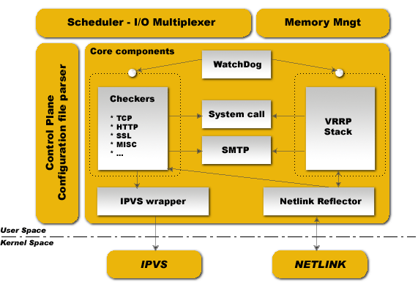
结构图简介
从图中，可以看得出，Keepalived的多数核心功能模块均位于用户空间，而仅有的IPVS和NETLINK模块位于内核空间。

核心模块：
这两个内核模块却是keepalived实现负载均衡和高可用性功能的核心模块，其中NETLINK主要用于提供高可用性的路由及网络功能，IPVS主要实现虚拟主机的负载均衡功能。

功能组件：
Keepalived的大部分功能模块位于用户空间，主要有这么几个比较核心的功能组件：
WatchDog、Checkers、VRRP Stack、IPVS wrapper、Netlink Reflector

其他功能：
配置文件解析器、调度管理器、内存管理机制

工作流程
keepalived部署在多台主机上(一般是两台)，keepalived服务启动后，会加载专用的配置文件，调用内核的LVS服务以创建虚拟服务器，并根据配置启用对外的统一访问接口，并且基于相关插件脚本对服务进行监控。
为了保证服务对外的统一接口的高可用，VRRP协议将物理Router进行统一管理，并创建一个虚拟路由地址，作为外网的统一出口，物理Router内部通过VRRP机制进行内部通信，保证虚拟路由地址永远可用。

软件理解
通过我们对keepalived软件的结构和官方的介绍，我们可以知道，Keepalived其实就是通过整合和加强LVS和VRRP软件，从而得到的一套适用于高扩展和高可用的软件整合解决方案。
根据Keepalived软件的简单结构，我们可以了解到，我们要实现Keepalived的功能，需要在用户空间安装相应的软件才可以。

2.1.3 LVS
这一节，我们从 项目简介、架构简介、核心功能 三个方面来学习。

项目简介
LVS是Linux Virtual Server的简称，即Linux虚拟服务器，它是由国内的章文松博士于1998年发起的开源软件项目，目前已被纳入到Linux内核中，进行统一管理。目前LVS项目已经非常成熟了，被应用于各种高扩展的服务中。
它主要有三部分组成：最前端的负载均衡层、中间的应用服务层、后端的数据共享层。在整个LVS负载均衡架构中，尽管整个机器内部有非常多的应用服务主机结点组成，并相应用户的请求，但是在用户看来，所有的内部应用服务都是透明的，用户只是在使用一个虚拟服务器提供的高扩展服务，这也是LVS项目核心目标所在。

架构简介【记住】
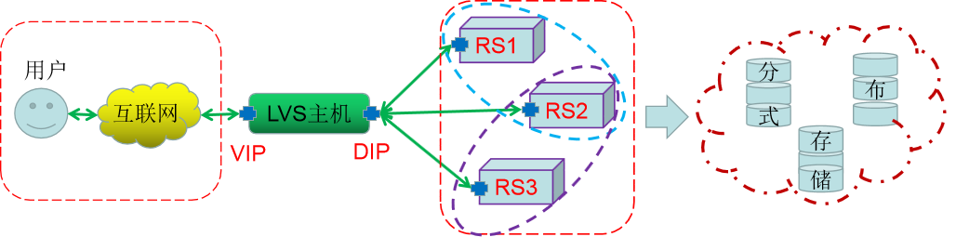
负载均衡层
位于集群服务的最前端，有一台或多态负载调度器(Director Server)组成，lvs软件就部署在这层的主机上，我们结合内核空间的IPVS模块，使用用户空间的ipvsadm定义各种ipvs规则，来管理后端所有的应用服务主机。
这一层是LVS集群架构中最核心的一层。

应用服务层
位于集群服务的中间层，由一大堆运行应用服务的主机组成，Real Server可以是Web服务、mysql服务、DNS服务等服务器中的一个或多个组合，他们通过基础网络被前段的Director Server进行管理。

数据共享层
位于集群服务的最末端，为所有Real Server提供共享存储空间和内容一致性的存储区域，根据业务场景的不同，可以基于NFS或者是分布式文件系统软件来实现。

核心功能【记住】
互联网中常见的负载均衡解决方案有很多：基于DNS域名轮流解析方案、基于客户端调度访问方案、基于IP地址的调度方案、基于应用层系统负载的调度方案等等。
LVS结合IPVS内核模块实现为中间层的应用集群服务提供负载均衡的方式也有很多，其中效率最高的就是基于IP方式的负载均衡，它基于Director Server启用IPVS模块，结合ipvsadm来管理中间层的应用服务器，通过LVS服务器上的VIP同一对外提供服务。

IPVS实现负载均衡的方法主要有四种，分别是NAT、DR、TUN、Fullnet。其中效率最高的是DR模型、使用最广的是NAT模型，大网络场景下适用TUN模型，更大的网络场景下可以使用Fullnet模型，只不过该模型需要进行二次内核编译才能实现。

LVS不但实现了多种的负载均衡模型，而且实现了多种资源调度算法，在最新版的linux内核中，IPVS模块提供了将近13种资源调度算法，我们可以结合实际的业务应用场景进行合理的调整和选择。
这13种调度算法如下：RR|WRR|LC|WLC|FO|OVF|LBLC|LBLCR|DH|SH|MH|SED|NQ

2.1.4 VRRP
这一节，我们从 场景需求、项目简介 两个方面来学习。

场景需求
集群内部主机响应用户的请求，然后将数据报文发往到其他网段的目标地址主机，通常情况下，数据报文将通过缺省路由发往网关，再由网关进行转发到其他网段，经过层层的路由转发，从而实现主机与外部网络的通信。当网关发生故障时，本网段内所有以网关为出口的主机将无法与外部网络通信。
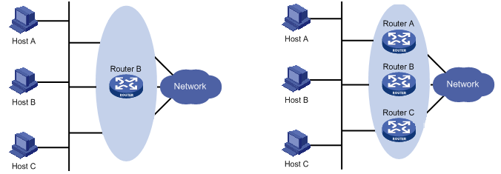
所谓的缺省路由，其实就是就是对某一网段(10.0.0.0/8)通用的网关接口,它为用户的网络配置操作提供了方便，但是由于该网关的单一性，所以其稳定性是一个很大的限制。常见的解决方法就是增加出口网关数量，即使某一个网关出现问题，我们还有备用的出口地址。而此时在多个网关出口之间或者某个网关故障时就出现了线路选择的问题。
在具有多播或广播能力的局域网中，借助VRRP可以完美的解决这个问题，有效避免单一链路发生故障后网络中断的现象。

项目简介
虚拟路由冗余协议(Virtual Router Redundancy Protocol，简称VRRP)是由IETF提出的解决局域网中配置静态网关出现单点故障现象的路由协议，其本质上是一种路由容错协议。
VRRP将局域网内的一组路由器虚拟为单个路由器。我们称该路由器组为VRRP备份组，它根据优先级选择一个Master主路由器，承担网关功能，其他路由器称为Backup从路由器。基于VRRP虚拟出来是路由我们称之为虚拟路由，该虚拟路由有独立的IP地址(VIP)。
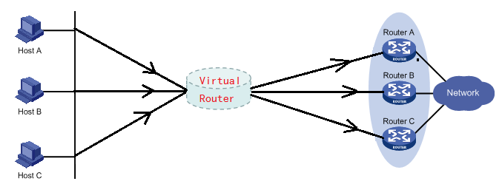
局域网内主机不知道后端真实的路由器的ip地址，仅仅知道这个虚拟路由的ip地址，让后将VIP设定为其数据包的出网地址，通过该虚拟路由与外部的其他网络进行通信。
在整个过程中，如果Master路由器发生故障时，Backup取代Master继续履行网关职责，从而保证网络内的主机不间断地与外部网络进行通信。

2.2 软件部署【应用】
学习目标：
应用 keepalived环境部署
应用 keepalived基本配置
应用 keepalived负载均衡配置

2.2.0 准备工作
这一节，我们从软件基础信息、VMware配置、创建宿主机、安装系统、系统基本配置 这五个方面来学习。

软件基础信息
系统镜像： CentOS-7-x86_64-Minimal-1511.iso/CentOS-7-x86_64-DVD-1511.iso
虚拟机： VMware® Workstation 12 Pro 12.0.0 build-2985596
xshell： XShell 5

VMware配置
开启VMware nat服务：
操作方法：
点击“我的电脑”，右键点击“管理”，点击左侧“服务和应用程序”栏中的“服务”，选中“VMware NAT Service”，右键点击“启动”，最终效果如下：
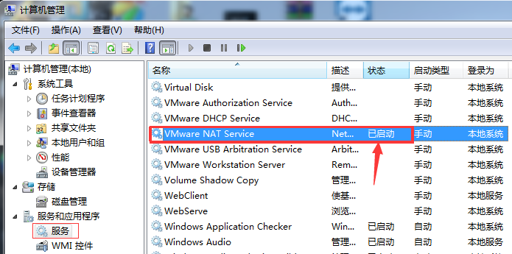

创建宿主机
根据普通的使用vmware创建虚拟机的流程进行创建虚拟机，大致的流程如下：
点击“文件”，点击下拉菜单中的“新建虚拟机”，
选中“典型”，点击下一步
勾选“安装程序光盘映像文件”，点击“浏览”，选择要安装的系统镜像文件，点击下一步
输入用户名及密码，点击下一步
输入虚拟机名称和虚拟机文件存放路径，点击下一步
指定磁盘容量，点击下一步
确认虚拟机基本信息，或者自定义硬件，最后点击“完成”
然后点击虚拟机启动虚拟机，进行操作系统的安装，最后使用ssh连接虚拟机
安装系统
选择安装Centos条目
光标移动到“Install Centos7 ...”，
通过给内核传递参数，配置网卡
按Tab键，编辑配置，在末尾追加 net.ifnames=0 biosdevname=0，编辑完毕后，直接按Enter
效果如下：
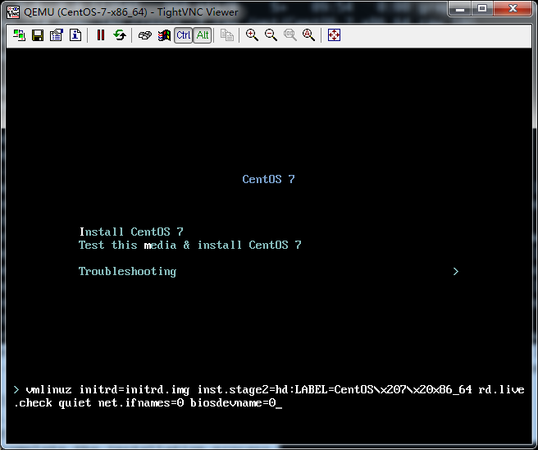
接下来跟安装普通系统的步骤一致，毕竟是测试，所以注意以下几项：
网卡打开：
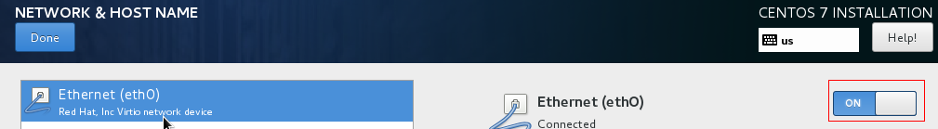

安装软件：最小化
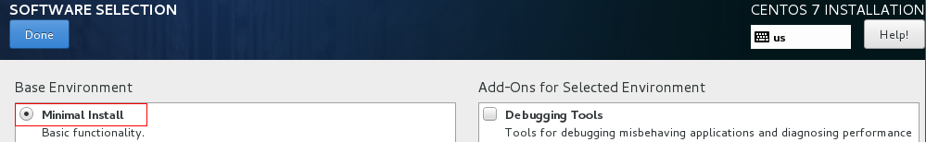

检查安装源：(默认)
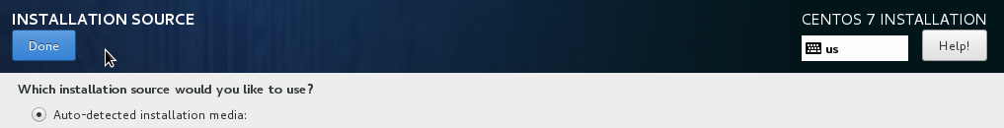
设置最简单密码：123456
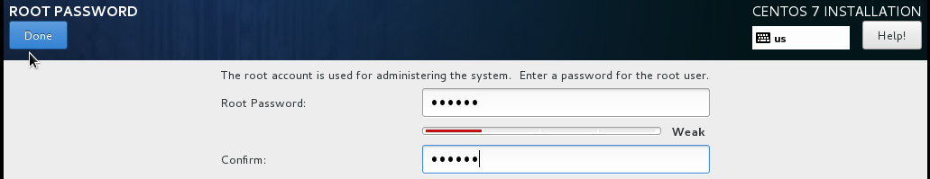

等待系统安装完毕后，点击reboot，重启虚拟机

系统基本配置
网络环境：
关闭NetworkManager服务
systemctl stop NetworkManager
systemctl disable NetworkManager
安全配置
防火墙
systemctl stop firewalld
systemctl disable firewalld
检查
firewall-cmd --state
selinux
sed -i 's#=enforcing#=disabled#' /etc/selinux/config
检查
grep --color=auto '^SELINUX' /etc/selinux/config
环境主机名规划：
hosts文件内容
192.168.8.14 nagios.itcast.com nagios
主机名设置
hostnamectl set-hostname nagios
exec /bin/bash
测试效果：
ping -c 1 nagios

基础软件安装
安装依赖软件
yum install -y wget yum-plugin-priorities
安装软件源
wget -O /etc/yum.repos.d/CentOS-Base-ali.repo http://mirrors.aliyun.com/repo/Centos-7.repo
wget -O /etc/yum.repos.d/epel.repo http://mirrors.aliyun.com/repo/epel-7.repo
或者
wget -O /etc/yum.repos.d/CentOS-163.repo https://mirrors.163.com/.help/CentOS7-Base-163.repo

源优先级配置
cat /etc/yum/pluginconf.d/priorities.conf
注意：保证 [main] 配置下的 enabled = 1
然后编辑相应的repo文件，在想用的配置文件下增加priority=1

检查
yum repolist
yum clean all && yum makecache fast && yum update -y

禁止内核升级
# vim /etc/yum.conf
...
exclude=kernel*
exclude=centos-release*

安装系统基础软件
yum groupinstall "Compatibility Libraries" "Console Internet Tools" "Development Tools" "Security Tools" "System Administration Tools" -y
yum install -y vim lrzsz telnet curl net-tools tree bash-completion

时间同步
yum install ntpdate -y
echo '*/10 * * * * /usr/sbin/ntpdate time1.aliyun.com &>/dev/null' >> /var/spool/cron/root

2.2.1 安装软件
这一节，我们从 学习环境、软件信息、安装方法 三个方面来学习。

学习环境
这一节我们主要是来学习keepalived的简单使用，所以我们这里准备两台学习用的主机，资源如下
序号 | 主机ip | 主机名 | 安装软件 | 系统版本 | 虚拟网络模型
1 | 192.168.8.14 | kpmaster | keepalived nginx | Centos7.5 | NAT
2 | 192.168.8.15 | kpslave | keepalived nginx | Centos7.5 | NAT
注意：
我们尽量找一个有网的环境，没有网的话，可以使用系统镜像自带的软件来安装。

软件信息
对于keepalived软件来说，Centos7.5系统镜像默认已经携带了，只不过是1.3.6-e6版本
~]# yum list | grep keepalived
keepalived.x86_64 1.3.5-8.el7_6 updates
注意：
默认情况下，该软件在updates源中

查看软件信息
~]# yum info keepalived
名称 ：keepalived
架构 ：x86_64
版本 ：1.3.5
发布 ：8.el7_6
大小 ：329 k
源 ：updates/7/x86_64
简介 ： Load balancer and high availability service
网址 ：http://www.keepalived.org/
协议 ： GPLv2+
描述 ： Keepalived provides simple and robust facilities for load
: balancing and high availability. The load balancing framework
: relies on the well-known and widely used Linux Virtual Server
: (IPVS) kernel module providing layer-4 (transport layer) load
: balancing. Keepalived implements a set of checkers to dynamically
: and adaptively maintain and manage a load balanced server pool
: according their health. Keepalived also implements the Virtual
: Router Redundancy Protocol (VRRPv2) to achieve high availability
: with director failover.

安装软件
对于keepalived来说，它主要有两种安装方式yum和源码安装，而这两种安装方式是不同的。我们在快速入门篇采用yum方式来安装，简单了解一下keepalived软件的基本操作。

安装软件
~]# yum install keepalived -y
...
依赖关系解决

=============================================================================
Package 架构 版本 源 大小
=============================================================================
正在安装:
keepalived x86_64 1.3.5-8.el7_6 updates 329 k
为依赖而安装:
ipset-libs x86_64 6.38-3.el7_6 updates 50 k
lm_sensors-libs x86_64 3.4.0-6.20160601gitf9185e5.el7 base 42 k
net-snmp-agent-libs x86_64 1:5.7.2-37.el7 base 705 k
net-snmp-libs x86_64 1:5.7.2-37.el7 base 749 k
...
结果显示：
安装keepalived软件的时候，依赖四个软件是涉及到防火墙、硬件监控、snmp监控相关的基础软件。
我们需要在两台准备好的主机上都按照keepalived

检查版本
~]# keepalived --version
Keepalived v1.3.5 (03/19,2017), git commit v1.3.5-6-g6fa32f2

Copyright(C) 2001-2017 Alexandre Cassen, <acassen@gmail.com>

Build options: PIPE2 LIBNL3 RTA_ENCAP RTA_EXPIRES RTA_PREF FRA_OIFNAME FRA_TUN_ID RTAX_CC_ALGO RTAX_QUICKACK LIBIPTC LIBIPSET_DYNAMIC LVS LIBIPVS_NETLINK VRRP VRRP_AUTH VRRP_VMAC SOCK_NONBLOCK SOCK_CLOEXEC FIB_ROUTING INET6_ADDR_GEN_MODE SNMP_V3_FOR_V2 SNMP SNMP_KEEPALIVED SNMP_CHECKER SNMP_RFC SNMP_RFCV2 SNMP_RFCV3 SO_MARK

安装nginx
安装软件
yum install nginx -y
设置主机首页
echo 'keepalived master' > /usr/share/nginx/html/index.html
注意：
在kpslave主机上，内容为 "keepalived slave"
启动服务
systemctl start nginx

检查效果
# Master主机
[root@kpmaster ~]# curl localhost
keepalived master
# Slave主机
[root@kpslave ~]# curl localhost
keepalived slave

2.2.2 配置文件简介
这一节，我们从 软件结构、配置结构、配置简介 三个方面来学习。

软件结构
默认安装的keepalived软件结构如下
~]# rpm -ql keepalived
/etc/keepalived # 默认工作目录
/etc/keepalived/keepalived.conf # 默认配置文件
/etc/sysconfig/keepalived # 服务配置文件
/usr/lib/systemd/system/keepalived.service # 服务配置文件
/usr/sbin/keepalived # 软件命令
...
/usr/share/doc/keepalived-1.3.5/samples # 模板文件目录
...
结果显示：
对于keepalived来说，核心的文件就这么几个，尤其是配置文件。

配置结构
对于keepalived软件的默认配置文件来说，它主要有这么几块组成：
~]# cat /etc/keepalived/keepalived.conf
! Configuration File for keepalived
# 全局配置段
global_defs {
...
router_id LVS_DEVEL
...
}
# VRRP配置段
vrrp_instance VI_1 {
state MASTER
interface eth0
virtual_router_id 51
priority 100
advert_int 1
authentication {
auth_type PASS
auth_pass 1111
}
virtual_ipaddress {
192.168.200.16
192.168.200.17
192.168.200.18
}
}
# 虚拟主机配置段
virtual_server 192.168.200.100 443 {
...
}
结果显示：
我们的keepalived默认配置文件主要有三部分组成，global_defs、vrrp_instance、virtual_server
其中最重要的配置内容是vrrp_instance，在这个配置段中，设置了我们keepalived对外提供的统一入口

配置简介
作为快速入门阶段来说，此时它的配置信息没有那么的复杂，我们这里只需要修改两台keepalived主机的global_defs和vrrp_instance部分的属性内容，就可以让keepalived正常启动了。在这里我们来简单的看一下这里面的基础重要的属性配置：
global_defs
在这部分的配置段中，我们暂时只需要关心router_id即可
router_id 设定当前keepalived提供的路由标识，它在keepalived集群中必须唯一

vrrp_instance
在这部分的配置段中，我们选优关心以下几处的配置信息：
state 描述keepalived主机间的角色定位的，一般只有两个值MASTER、BACKUP
interface 指定在哪个网卡上绑定VIP
virtual_router_id 指定VIP的唯一标识，在keepalived集群中，此配置必须一致。
priority 被VRRP协议来判断那个router_id作为主路由，值越大，优先级越高
authentication 多个路由之间通信的认证
virtual_ipaddress 指定VIP的地址，可以是多个。

2.2.3 配置软件
这一节，我们从 配置效果、检查效果 两个方面来学习。

配置效果
为了不影响后序的配置模板，我们将源配置文件进行备份
cp /etc/keepalived/keepalived.conf{,.bak}

我们使用默认的 keepalived 配置文件修改一下，配置一个简单的keepalived主机
# kpmaster主机配置 kpslave主机配置
global_defs { global_defs {
router_id kpmaster router_id kpslave
} }

vrrp_instance VI_1 { vrrp_instance VI_1 {
state MASTER state BACKUP
interface eth0 interface eth0
virtual_router_id 51 virtual_router_id 51
priority 100 priority 99
authentication { authentication {
auth_type PASS auth_type PASS
auth_pass 1111 auth_pass 1111
} }
virtual_ipaddress { virtual_ipaddress {
192.168.8.100 192.168.8.100
} }
} }
结果显示：
两台主机的配置区别主要在：router_id、state、priority 三处。
在配置 interface 时候，一定要保证指定的网卡名称在本机必须存在
在配置 priority的时候，要保证master主机的数值高一点，取值范围是0-255
最好不要配置 vrrp_strict内容，如果要配置的话，添加vrrp_iptables属性。
启动服务
在两台主机上启动keepalived服务
systemctl start keepalived.service
检查效果
检查主机vip效果
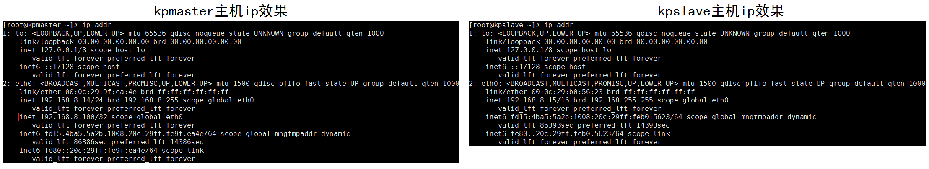
结果显示：
在kpmaster主机的eth0上多出来了一个虚拟ip
只能使用ip addr命令来查看，ifconfig 命令检查不出来效果

查看服务启动效果
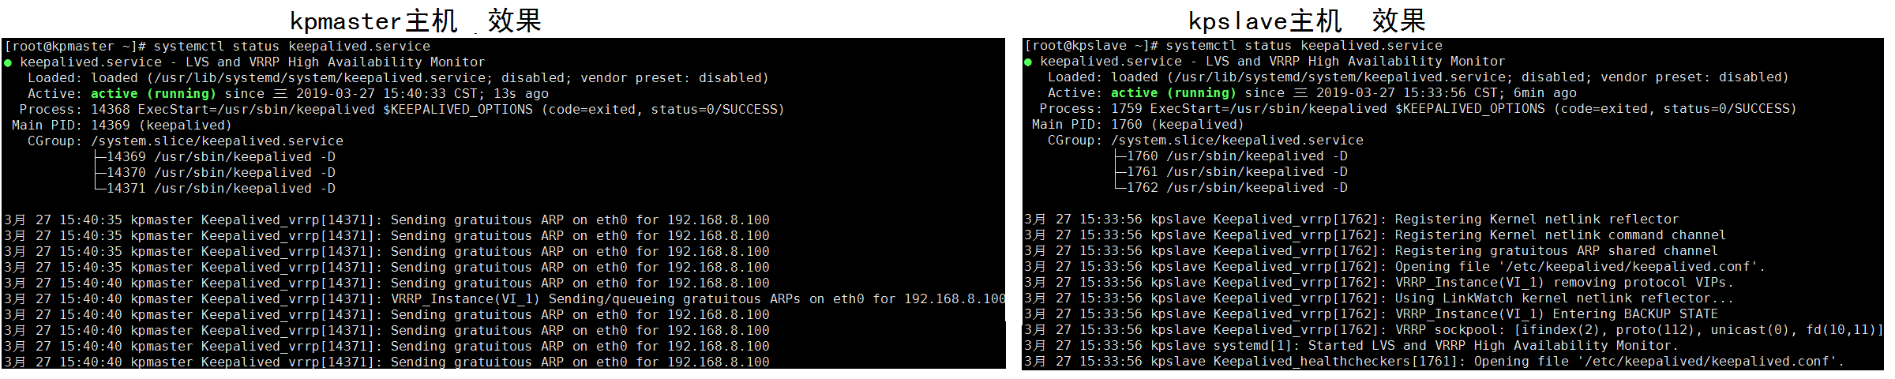
结果显示：
根据配置文件的属性值，vip设定到了kpmaster主机上了。
默认情况下，keepalived的日志都打印到messages，我们也可以是使用 tail -f /var/log/messages 命令来查看服务状态。

nginx访问效果
~]# for i in {1..10};do curl 192.168.8.100;done
keepalived master
...
keepalived master
结果显示：
VIP效果完全正常，可以替代原来的web地址访问效果

2.2.4 故障演练
这一节，我们从 主机故障、服务故障、演练小结 三个方面来学习。

主机故障
模拟master主机故障
关停kpmaster主机上的keepalived服务
systemctl stop keepalived.service
kpmaster主机日志效果
Mar 27 15:51:02 [localhost] Keepalived[14369]: Stopping
Mar 27 15:51:02 [localhost] systemd: Stopping LVS and VRRP High Availability Monitor...
Mar 27 15:51:02 [localhost] Keepalived_healthcheckers[14370]: Stopped
Mar 27 15:51:02 [localhost] Keepalived_vrrp[14371]: VRRP_Instance(VI_1) sent 0 priority
Mar 27 15:51:02 [localhost] Keepalived_vrrp[14371]: VRRP_Instance(VI_1) removing protocol VIPs.
Mar 27 15:51:03 [localhost] Keepalived_vrrp[14371]: Stopped
Mar 27 15:51:03 [localhost] Keepalived[14369]: Stopped Keepalived v1.3.5 (03/19,2017), git commit v1.3.5-6-g6fa32f2
Mar 27 15:51:03 [localhost] systemd: Stopped LVS and VRRP High Availability Monitor.
可以看到：
该节点移除了VIP内容

kpslave结点检查效果
Mar 27 15:51:03 [localhost] Keepalived_vrrp[1762]: VRRP_Instance(VI_1) Transition to MASTER STATE
Mar 27 15:51:04 [localhost] Keepalived_vrrp[1762]: VRRP_Instance(VI_1) Entering MASTER STATE
Mar 27 15:51:04 [localhost] Keepalived_vrrp[1762]: VRRP_Instance(VI_1) setting protocol VIPs.
Mar 27 15:51:04 [localhost] Keepalived_vrrp[1762]: Sending gratuitous ARP on eth0 for 192.168.8.100
结果显示：
该节点接管了VIP内容

kpslave结点查看ip信息
[root@kpslave ~]# ip addr
...
2: eth0: <BROADCAST,MULTICAST,PROMISC,UP,LOWER_UP> mtu 1500 qdisc pfifo_fast state UP group default qlen 1000
link/ether 00:0c:29:b0:56:23 brd ff:ff:ff:ff:ff:ff
inet 192.168.8.15/16 brd 192.168.255.255 scope global eth0
valid_lft forever preferred_lft forever
inet 192.168.8.100/32 scope global eth0
valid_lft forever preferred_lft forever
结果显示：
keepalived的VIP自动被kpslave主机接管了。

检查nginx效果
~]# for i in {1..10};do curl 192.168.8.100;done
keepalived slave
...
keepalived slave
结果显示
后端服务访问正常

模拟master主机恢复
开启kpmaster主机上的keepalived服务
systemctl start keepalived.service
kpslave主机日志效果
Mar 27 15:59:20 [localhost] Keepalived_vrrp[1762]: VRRP_Instance(VI_1) Received advert with higher priority 100, ours 99
Mar 27 15:59:20 [localhost] Keepalived_vrrp[1762]: VRRP_Instance(VI_1) Entering BACKUP STATE
Mar 27 15:59:20 [localhost] Keepalived_vrrp[1762]: VRRP_Instance(VI_1) removing protocol VIPs.
可以看到：
该节点被移除了VIP内容

kpmaster结点检查效果
Mar 27 15:59:20 [localhost] Keepalived_vrrp[14466]: VRRP_Instance(VI_1) Transition to MASTER STATE
Mar 27 15:59:21 [localhost] Keepalived_vrrp[14466]: VRRP_Instance(VI_1) Entering MASTER STATE
Mar 27 15:59:21 [localhost] Keepalived_vrrp[14466]: VRRP_Instance(VI_1) setting protocol VIPs.
Mar 27 15:59:21 [localhost] Keepalived_vrrp[14466]: Sending gratuitous ARP on eth0 for 192.168.8.100
结果显示：
该节点接管了VIP内容，恢复到了MASTER角色

kpmaster结点查看ip信息
[root@kpmaster ~]# ip addr
...
2: eth0: <BROADCAST,MULTICAST,PROMISC,UP,LOWER_UP> mtu 1500 qdisc pfifo_fast state UP group default qlen 1000
link/ether 00:0c:29:9f:ea:4e brd ff:ff:ff:ff:ff:ff
inet 192.168.8.14/24 brd 192.168.8.255 scope global eth0
valid_lft forever preferred_lft forever
inet 192.168.8.100/32 scope global eth0
valid_lft forever preferred_lft forever
结果显示：
keepalived的VIP自动被kpmaster主机抢占回来了。

检查nginx效果
~]# for i in {1..10};do curl 192.168.8.100;done
keepalived master
...
keepalived master
结果显示
后端服务访问正常

服务故障
关闭master主机上的nginx服务
systemctl stop nginx
访问vip效果
~]# for i in {1..10};do curl 192.168.8.100;done
curl: (7) Failed connect to 192.168.8.100:80; 拒绝连接
...
curl: (7) Failed connect to 192.168.8.100:80; 拒绝连接
结果显示：
因为VIP附加在kpmaster主机上，所以只能访问kpmaster主机上的nginx
因为该主机上的nginx服务被终止了，所以会提示拒绝连接

开启master主机上的nginx服务
systemctl start nginx
访问vip效果
~]# for i in {1..10};do curl 192.168.8.100;done
keepalived master
...
keepalived master
结果显示：
nginx访问成功了

演练小结
根据我们的两种不同情况的验证效果，我们知道：
VIP就是网站服务的入口，只要keepalived集群主机没有问题，那么后端的服务访问就不受影响。
后端的服务效果由真实主机的nginx服务来决定的，而web的访问入口是主机ip，和VIP关系不大。

由此可得出高可用集群的特点：
Keepalived的设计其实是具有二层拓扑的负载均衡架构，该架构分为两层。前一层为负载均衡层，由多个keepalive主机提供的Routers组成，每个Routers都有两个接口，一个接入Internet网络(--VIP),一个接入内部私有网络(--192.168.8.0/24),Active主机的Router在这两个接口间进行数据转发，将Internet网络中的数据转发到私网的物理服务器结点中。第二层的物理服务器运行相应的应用服务，并响应转发过来请求的服务。
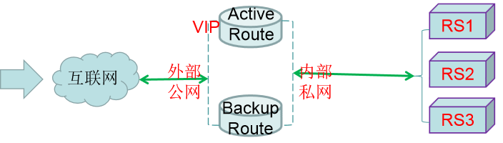

2.2.5 负载均衡
这一节，我们从 场景需求、需求分析、关键点分析、配置详解、操作实践、实践小结 六个方面来学习。

场景需求
在上一节的故障演练中，尤其是后端服务的中断后，显示"拒绝连接"报错信息，这是由于后端的真实服务并没有实现负载均衡的效果，而我们知道keepalived其实由这个功能，它是基于内核中的lvs模块来实现的linux虚拟机负载均衡效果。
接下来，我们就借助于keepalived的虚拟服务功能来实现负载均衡两个Nginx服务。
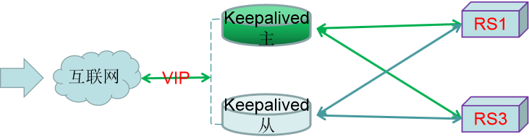
主机资源
序号 | 主机角色 | ip信息 | ip角色 | 网卡设备 | 安装软件
1 | kpmaster | 192.168.8.14 | 网卡ip | eth0-nat模型 | keepalived
1 | kpmaster | 192.168.8.100 | VIP | eth0别名 | keepalived
2 | kpslave | 192.168.8.15 | 网卡ip | eth0-nat模型 | keepalived
2 | kpslave | 192.168.8.100 | VIP | eth0别名 | keepalived
3 | lvs-rs1 | 192.168.8.15 | 网卡ip | eth0-nat模型 | nginx
3 | lvs-rs1 | 192.168.8.100 | VIP | lo回环网卡即可 | nginx
4 | lvs-rs2 | 192.168.8.16 | 网卡ip | eth0-nat模型 | nginx
4 | lvs-rs2 | 192.168.8.100 | VIP | lo回环网卡即可 | nginx
注意：
所有主机都是单网卡，网络适配器采用NAT模式。

需求分析
为了满足上面的场景需求，我们需要通过以下几个步骤来完成整个动作
0 网络环境配置
1 nginx服务正常
2 keepalived配置虚拟服务
3 效果检查

技术点分析
0 网络环境配置
1 lvs配置nginx服务正常
1.1 保证nginx服务正常访问即可
1.2 配置DR模型的lvs
2 keepalived配置虚拟服务
2.1 配置keepalived的虚拟服务
3 效果检查

配置详解
为了更好的使用keepalived的负载均衡功能，我们先来学习一下，简单的虚拟服务配置。

配置属性
这里简单的罗列一下常见的虚拟服务配置属性，我们可以直接根据默认的配置内容进行学习。配置样例如下：
virtual_server 10.10.10.2 1358 {
delay_loop 6
lb_algo rr
lb_kind NAT
protocol TCP
real_server 192.168.200.2 1358 {
...
}

real_server 192.168.200.3 1358 {
...
}
}
属性简介
虚拟主机配置格式：virtual_server <VIP> <port> { ... }
delay_loop 用于服务轮询的延迟计时器
lb_algo 设定访问后端服务的调度策略
lb_kind 设定数据转发的模型
protocol 设定数据通信的协议
real_server 设定后端主机的信息
后端主机配置格式：real_server <RIP> <port> { ... }
注意：
以上5项是必须设置的。
real_server 后面的"{}"中即使没有属性，也不能写成"{}"，必须使用Enter换行格式隔开

配置样例
virtual_server 192.168.8.100 80 {
delay_loop 2
lb_algo rr
lb_kind NAT
protocol TCP
real_server 192.168.8.14 80 {
}
real_server 192.168.8.15 80 {
}
}

操作实践
0 网络环境配置
网络设备

所有主机的网卡配置效果如下
kpmaster主机 kpslave主机 lvs-RS1主机 lvs-RS2主机
NAME="eth0" NAME="eth0" NAME="eth0" NAME="eth0"
DEVICE="eth0" DEVICE="eth0" DEVICE="eth0" DEVICE="eth0"
ONBOOT="yes" ONBOOT="yes" ONBOOT="yes" ONBOOT="yes"
IPADDR=192.168.8.14 IPADDR=192.168.8.15 IPADDR=192.168.8.16 IPADDR=192.168.8.17
NETMASK=255.255.255.0 NETMASK=255.255.255.0 NETMASK=255.255.255.0 NETMASK=255.255.255.0
结果显示：
四台主机的网络配置，只需要网卡地址不一样即可

1 lvs配置nginx服务正常
1.1 配置后端nginx服务
安装软件
yum install nginx -y
配置首页
# lvs-RS1主机
echo "nginx-RS1" > /usr/share/nginx/html/index.html
# lvs-RS2主机
echo "nginx-RS2" > /usr/share/nginx/html/index.html
启动两台主机nginx服务
systemctl restart nginx
检查服务效果
]# curl 192.168.8.16
nginx-RS1
]# curl 192.168.8.17
nginx-RS2
1.2 配置LVS的DR模式
后端主机配置arp抑制
echo "1" >/proc/sys/net/ipv4/conf/lo/arp_ignore
echo "2" >/proc/sys/net/ipv4/conf/lo/arp_announce
echo "1" >/proc/sys/net/ipv4/conf/all/arp_ignore
echo "2" >/proc/sys/net/ipv4/conf/all/arp_announce
启动后端主机VIP
ifconfig lo:0 192.168.8.100 netmask 255.255.255.255 broadcast 192.168.8.100
lvs主机配置虚拟ip(-以kpmaster主机为例)
ip addr add 192.168.8.100 dev eth0:0
配置ipvs规则(-以kpmaster主机为例)
yum install ipvsadm -y
ipvsadm -A -t 192.168.8.100:80 -s rr
ipvsadm -a -t 192.168.8.100:80 -r 192.168.8.16
ipvsadm -a -t 192.168.8.100:80 -r 192.168.8.17
ipvsadm -Ln
检查效果
curl 192.168.8.100
结果显示：
LVS的DR模型配置成功。

注意：
只能在lvs主机和RS主机之外的客户端主机上测试，我们这里以kpslave主机为例

为例不影响后续keepalived的操作，需要ipvsadm清空规则(-以kpmaster主机为例)
ipvsadm -C

2 keepalived配置虚拟服务
2.1 配置keepalived的虚拟服务
修改keepalived的配置文件
# kpmaster主机 kpslave主机
global_defs { global_defs {
router_id kpmaster router_id kpslave
} }
vrrp_instance VI_1 { vrrp_instance VI_1 {
state MASTER state BACKUP
interface eth0 interface eth0
virtual_router_id 51 virtual_router_id 51
priority 100 priority 99
virtual_ipaddress { virtual_ipaddress {
192.168.8.100 dev eth0 label eth0:0 192.168.8.100 dev eth0 label eth0:0
} }
} }
virtual_server 192.168.8.100 80 { virtual_server 192.168.8.100 80 {
delay_loop 2 delay_loop 2
lb_algo rr lb_algo rr
lb_kind DR lb_kind DR
protocol TCP protocol TCP
real_server 192.168.8.16 80 { real_server 192.168.8.16 80 {
} }
real_server 192.168.8.17 80 { real_server 192.168.8.17 80 {
} }
} }
注意：
我们在这里采用的后端主机负载均衡样式是DR模型
real_server 后面的"{}" 必须换行写，否则的话会报错
Missing '{' at beginning of configuration block
Unknown keyword 'real_server'

启动所有keepalived服务
systemctl restart keepalived.service
3 效果检查
正常检查
检查ip地址
ip addr
结果显示：
只有kpmaster主机存在VIP
访问vip
[root@kpslave ~]# curl 192.168.8.100
nginx-RS2
[root@kpslave ~]# curl 192.168.8.100
nginx-RS1
[root@kpslave ~]# curl 192.168.8.100
nginx-RS2
[root@kpslave ~]# curl 192.168.8.100
nginx-RS1
注意：
只能去没有192.168.8.100的主机上进行测试。
故障模拟
关闭RS1主机nginx服务
[root@lvs-rs1 ~]# systemctl stop nginx
检查效果
[root@kpslave ~]# curl 192.168.8.100
curl: (7) Failed connect to 192.168.8.100:80; 拒绝连接
[root@kpslave ~]# curl 192.168.8.100
nginx-RS2
[root@kpslave ~]# curl 192.168.8.100
curl: (7) Failed connect to 192.168.8.100:80; 拒绝连接
[root@kpslave ~]# curl 192.168.8.100
nginx-RS2
开启RS1主机nginx服务
[root@lvs-rs1 ~]# systemctl start nginx
检查效果
[root@kpslave ~]# curl 192.168.8.100
nginx-RS2
[root@kpslave ~]# curl 192.168.8.100
nginx-RS1
[root@kpslave ~]# curl 192.168.8.100
nginx-RS2
[root@kpslave ~]# curl 192.168.8.100
nginx-RS1

主机故障模拟
[root@kpmaster ~]# systemctl stop keepalived.service
检查效果
[root@kpmaster ~]# curl 192.168.8.100
nginx-RS1
[root@kpmaster ~]# curl 192.168.8.100
nginx-RS2
[root@kpmaster ~]# curl 192.168.8.100
nginx-RS1
[root@kpmaster ~]# curl 192.168.8.100
nginx-RS2

结果显示：
我们的keepalived实现了后端主机的负载均衡效果

实践小结
对于负载均衡场景，我们可以结合keepalived的virtual_server属性来完成，完成步骤如下：
1 规划服务的网络拓扑
2 定制负载均衡的效果
3 keepalived使用配置负载均衡
4 效果测试
注意：
keepalived在使用负载均衡配置的时候，一定要注意：
选择合适的负载均衡策略
virtual_ipaddress 中使用的名称，一定要与 virtual_server 中指定的名称一致
virtual_server中必备的属性一定不要少，而且注意real_server的属性格式

2.3 配置详解【记住】
学习目标
记住 全局配置的核心属性
记住 vrrp配置的核心属性
应用 vrrp状态检测功能
应用 虚拟主机核心属性
应用 http&tcp服务监控检测
应用 keepalived日志定制

2.3.1 全局配置段
这一节，我们从 默认配置、配置详解 两个方面来学习。

默认配置
以下内容是keepalived.conf中的全局配置内容样例：
global_defs {
notification_email {
acassen@firewall.loc
failover@firewall.loc
sysadmin@firewall.loc
}
notification_email_from Alexandre.Cassen@firewall.loc
smtp_server 192.168.200.1
smtp_connect_timeout 30
router_id LVS_DEVEL
vrrp_skip_check_adv_addr
vrrp_strict
vrrp_garp_interval 0
vrrp_gna_interval 0
}

配置详解：
配置简介
我们可以通过 man keepalived.conf 方式来查看所有的配置信息，在keepalived.conf配置文件中，全局配置段主要包含以下三部分内容：Global definitions、Static routes、Static rules。而默认配置文件中的全局配置信息仅仅是Global definitions的一部分。
接下来我们主要来讲解一下默认的内容中的比较重要的一部分，其他内容，我们会随着课程逐渐展开，或者大家在课下遇到问题后再来解决。

在默认的全局配置信息中，主要包含两部分的内容：邮件信息和VRRP全局配置

邮件信息
在这部分中，主要涉及到以下四种属性配置：
notification_email 用于设定邮件的接收人员列表
notification_email_from 用于设定邮件的发送人员信息
smtp_server 邮件服务器地址
smtp_connect_timeout 设定邮件连接超时时间

VRRP全局配置
router_id 设定主机的唯一标识，默认是本地主机名，生产中不推荐
vrrp_skip_check_adv_addr 设定是否跳过检查vrrp所有的通知信息
vrrp_strict 强制执行VRRP协议
vrrp_garp_interval 设定接口发送arp协议信息间的延迟时间，单位ms
vrrp_gna_interval 设定接口上发送的未经请求的NA消息之间的延迟时间

配置示例：
一般情况下，我们只设置一下本机的邮件配置，然后设置一个router_id就可以了。
global_defs {
notification_email {
root@localhost
}
notification_email_from root@localhost
smtp_server 127.0.0.1
smtp_connect_timeout 30
router_id master
}
注意：
最核心的就是router_id的配置

2.3.2 VRRP配置段
这一节，我们从 默认配置、配置详解 两个方面来学习。

默认配置
以下内容是keepalived.conf中的全局配置内容样例：
vrrp_instance VI_1 {
state MASTER
interface eth0
virtual_router_id 51
priority 100
advert_int 1
authentication {
auth_type PASS
auth_pass 1111
}
virtual_ipaddress {
192.168.200.16
192.168.200.17
192.168.200.18
}
}

配置详解：
配置简介
我们可以通过 man keepalived.conf 方式来查看所有的配置信息，在keepalived.conf配置文件中，VRRP配置段主要包含以下五部分内容：VRRP script(s)、VRRP synchronization group(s)、VRRP gratuitous ARP、unsolicited neighbour advert delay group(s)、VRRP instance(s)。而默认配置文件中的全局配置信息仅仅是VRRP instance(s)的一部分。
接下来我们主要来讲解一下默认的内容中的比较重要的一部分，其他内容，我们会随着课程逐渐展开，或者大家在课下遇到问题后再来解决。

在默认的全局配置信息中，主要包含两部分的内容：邮件信息和VRRP全局配置

配置格式：
vrrp_instance <VRRP实例名称> { ... }
注意：
VRRP实例名称是唯一的，我们可以在一个配置文件中配置多个VRRP实例，只要名称不一致就可以了

常见属性
state：用于设定集群主机的初始化状态
该状态值有两个：MASTER和BACKUP，不过在集群中一旦加入新的主机，keepalived会自动比较并选择一个最优的主机定位MASTER角色，所以该配置可以忽略，基于keepalived自动管理，如果我们做好规划的话，最好设置。

interface：用于设定VRRP实例绑定的物理网卡
该接口必须在宿主机上存在，否则的话会报错。

virtual_router_id：用于设定VRRP实例的唯一标识
一台主机可能设置多个VRRP实例，我们可以基于0~255数字，用于区分同一个网卡上的多个VRRP实例

priority：用于主机间进行MASTER角色选举用的优先级
如果我们要设置某主机为MASTER角色的话，尽量比其他BACKUP角色主机的值大50

advert_int：VRRP协议用于发送通知信息的时间间隔，单位是s，一般采用默认值

authentication { 主机间VRRP通信时用于认证场景
auth_type PASS
auth_pass 1111
}
认证的方式有两种：PASS(简单密码方式-建议)和AH(IPSEC方式-不推荐)
密码主要用于VRRP通信认证，即使内容写很长，也仅采用前8位，如果要写，必须保证所有主机此处必须一致
注意：
官方从2004年已经从规范中删除了身份验证，所以我们不推荐使用，当然你用也无所谓。

virtual_ipaddress { 在MASTER或者BACKUP上启用的虚拟ip
192.168.200.16
192.168.200.17
192.168.200.18
}
VIP的完整设置格式是：
<IP地址>/<掩码> brd <广播地址> dev <网卡名称> scope <作用范围> label <网卡标签>
默认格式：<IPADDR>/32 dev eth0 scope global
标签样式：192.168.200.18/24 dev eth2 label eth2:1
注意：
没有特殊要求的话，推荐直接使用ip地址即可。

2.3.3 状态监测【应用】
这一节，我们从 场景需求、需求分析、关键点分析、配置详解、操作实践、实践小结 六个方面来学习。

场景需求
根据我们对keepalived的了解，我们知道它基于VRRP协议不但实现了高可用性的功能，而且还实现了基于脚本文件实现了状态监测的功能，而这个功能使用的场景非常多。
拓展开来，只要我们掌握这个状态监测的方法，我们就可以对keepalived管理的所有内容统统进行状态监测，而且还可以基于本身的邮件通知功能实现更为精细化的服务管理。

我们的需求就是：keepalived采用脚本的方式动态方式来检查keepalived服务的状态，然后通过手工操作模拟keepalived故障，检查keepalived的服务检查状态。

需求分析
为了满足上面的场景需求，我们需要通过以下几个步骤来完成整个动作
1 编写检查脚本文件
2 keepalived配置文件使用脚本
3 效果检查

关键点分析
1 编写检查脚本文件
1.1 编写检测服务脚本
2 keepalived配置文件使用脚本
2.1 配置检测脚本
3 效果检查

配置详解
为了更高效的使用keepalived的脚本检测功能，我们先来学习一下，如何配置脚本的检查流程。

配置流程
如果要实现状态监测效果，我们需要按照以下步骤来做：
1 配置 VRRP script(s) 的状态检查命令
2 在VRRP实例中使用指定的检查命令

VRRP script配置
根据 man keepalived.conf 方式来查看VRRP script的配置信息显示：vrrp_script配置是专门用于设定监控VRRP实例用的配置，格式效果如下：
vrrp_script <SCRIPT_NAME> {
script <STRING>|<QUOTED-STRING> # 设定执行脚本的路径，也可以是命令行的检测命令
interval <INTEGER> # 设定脚本执行的间隔时间，默认1s
timeout <INTEGER> # 设定脚本失败的超时时间
weight <INTEGER:-254..254> # 设定脚本的权重，默认是0
rise <INTEGER> # 执行多少次，表示成功OK
fall <INTEGER> # 执行多少次，表示失败KO
user USERNAME [GROUPNAME] # 设定脚本的用户/组属性信息
init_fail # 假设脚本最初处于失败状态
}
注意：
我们一般使用里面的两条红色字体的属性
检测命令的<SCRIPT_NAME>是VRRP专用的，一定要保证在VRRP场景下是唯一的
script 属性要求尽量使用脚本格式，不包含特殊字符和表达式的简单命令也可以，如果命令里包含特殊字符 就不能执行，比如"[[ ]]"符号，报错效果如下
Mar 27 23:09:51 [localhost] Keepalived_vrrp[1422]: Unable to access script `[[`

配置示例：
vrrp_script chk_keepalived {
script "/bin/bash /path/to/script.file"
interval 1
weight -10
}
注意：
此处的weight很重要，它与vrrp_instance的priority属性共同决定了集群中MASTER和BACKUP角色切换动作，这个值一般有正数和负数之分，最终功能都是一样的，我们一般用负数。
weight为负(-n)：
脚本执行失败，主节点的"priority-weight值"，若差值小于BACKUP节点的priority，则切换备为主，否 则不切换角色状态

使用检测命令
我们可以在vrrp_instance配置段中，基于track_script属性来执行已设定好的vrrp_script。
track_script {
<SCRIPT_NAME>
<SCRIPT_NAME> weight <-254..254>
}
注意：
我们一般使用第一条配置样式即可。
必须保证<SCRIPT_NAME>在上面的vrrp_script中定义好了。

配置示例
track_script {
chk_keepalived
}

操作实践
1 编写检查脚本文件
1.1 编写检测服务脚本
创建专用脚本目录
mkdir /data/scripts/ -p
创建脚本
]# vim /data/scripts/keepalived_check.sh
#!/bin/bash
if [ -f /tmp/keepalived.fail ];then
weight -2
fi
注意：
脚本中的 "weight -2" 表示，当我们存在keepalived的fail文件的时候，表明该软件已经故障，需要降低本主机的优先级，便于BACKUP主机提升为主角色
-2 的值，需要根据MASTER和BACKUP的优先级进行规划，保证 "MASTER优先级-2 < BACKUP优先级"

2 keepalived配置文件使用脚本
2.1 配置检测脚本
修改后的keepalived配置文件内容如下
global_defs {
router_id kpmaster
}
vrrp_script chk_keepalived {
script "/bin/bash /data/scripts/keepalived_check.sh"
interval 1
}
vrrp_instance VI_1 {
state MASTER
interface eth0
virtual_router_id 51
priority 100
virtual_ipaddress {
192.168.8.100
}
track_script {
chk_keepalived
}
}
注意：
track_script 中使用的名称，一定要在 vrrp_script 中定义
vrrp_script中script属性的脚本使用，应该使用标准的"/bin/bash /path/to/file"避免因为权限问 题导致脚本无法执行，从而影响keepalived的正常使用
两台keepalived主机必须做同样的配置修改
3 效果检查
启动服务
启动服务
systemctl start keepalived
注意：
两台主机都执行服务启动的命令

kpmaster查看日志效果
Mar 27 23:43:44 [localhost] Keepalived_vrrp[5069]: VRRP_Script(chk_keepalived) succeeded
Mar 27 23:43:44 [localhost] Keepalived_vrrp[5069]: VRRP_Instance(VI_1) Transition to MASTER STATE
Mar 27 23:43:46 [localhost] Keepalived_vrrp[5069]: VRRP_Instance(VI_1) Entering MASTER STATE
Mar 27 23:43:46 [localhost] Keepalived_vrrp[5069]: VRRP_Instance(VI_1) setting protocol VIPs.
Mar 27 23:43:46 [localhost] Keepalived_vrrp[5069]: Sending gratuitous ARP on eth0 for 192.168.8.100
检查ip地址
[root@kpmaster ~]# ip addr
...
2: eth0: <BROADCAST,MULTICAST,PROMISC,UP,LOWER_UP> mtu 1500 qdisc pfifo_fast state UP group default qlen 1000
link/ether 00:0c:29:9f:ea:4e brd ff:ff:ff:ff:ff:ff
inet 192.168.8.14/24 brd 192.168.8.255 scope global eth0
valid_lft forever preferred_lft forever
inet 192.168.8.100/32 scope global eth0
结果显示：
主从两个节点状态都正常

模拟故障测试
kpmaster主机创建fail文件
touch /tmp/keepalived.fail
kpmaster主机查看日志
Mar 27 23:50:49 [localhost] Keepalived_vrrp[5069]: /bin/bash /data/scripts/keepalived_check.sh exited with status 127
Mar 27 23:50:49 [localhost] Keepalived_vrrp[5069]: VRRP_Script(chk_keepalived) failed
Mar 27 23:50:50 [localhost] Keepalived_vrrp[5069]: VRRP_Instance(VI_1) Entering FAULT STATE
Mar 27 23:50:50 [localhost] Keepalived_vrrp[5069]: VRRP_Instance(VI_1) removing protocol VIPs.
Mar 27 23:50:50 [localhost] Keepalived_vrrp[5069]: VRRP_Instance(VI_1) Now in FAULT state
Mar 27 23:50:50 [localhost] Keepalived_vrrp[5069]: /bin/bash /data/scripts/keepalived_check.sh exited with status 127
...
kpslave主机查看日志
Mar 27 23:50:51 [localhost] Keepalived_vrrp[1756]: VRRP_Instance(VI_1) Transition to MASTER STATE
Mar 27 23:50:52 [localhost] Keepalived_vrrp[1756]: VRRP_Instance(VI_1) Entering MASTER STATE
Mar 27 23:50:52 [localhost] Keepalived_vrrp[1756]: VRRP_Instance(VI_1) setting protocol VIPs.
Mar 27 23:50:52 [localhost] Keepalived_vrrp[1756]: Sending gratuitous ARP on eth0 for 192.168.8.100
kpmaster主机检查ip
[root@kpmaster ~]# ip addr
...
2: eth0: <BROADCAST,MULTICAST,PROMISC,UP,LOWER_UP> mtu 1500 qdisc pfifo_fast state UP group default qlen 1000
link/ether 00:0c:29:9f:ea:4e brd ff:ff:ff:ff:ff:ff
inet 192.168.8.14/24 brd 192.168.8.255 scope global eth0
valid_lft forever preferred_lft forever
kpslave主机检查ip
[root@kpslave ~]# ip addr
...
2: eth0: <BROADCAST,MULTICAST,PROMISC,UP,LOWER_UP> mtu 1500 qdisc pfifo_fast state UP group default qlen 1000
link/ether 00:0c:29:b0:56:23 brd ff:ff:ff:ff:ff:ff
inet 192.168.8.15/16 brd 192.168.255.255 scope global eth0
valid_lft forever preferred_lft forever
inet 192.168.8.100/32 scope global eth0
模拟故障修复
kpmaster主机移除fail文件
rm -f /tmp/keepalived.fail
kpmaster主机查看日志
Mar 27 23:52:23 [localhost] Keepalived_vrrp[5069]: VRRP_Script(chk_keepalived) succeeded
Mar 27 23:52:24 [localhost] Keepalived_vrrp[5069]: VRRP_Instance(VI_1) Entering BACKUP STATE
Mar 27 23:52:25 [localhost] Keepalived_vrrp[5069]: VRRP_Instance(VI_1) forcing a new MASTER election
Mar 27 23:52:26 [localhost] Keepalived_vrrp[5069]: VRRP_Instance(VI_1) Transition to MASTER STATE
Mar 27 23:52:27 [localhost] Keepalived_vrrp[5069]: VRRP_Instance(VI_1) Entering MASTER STATE
Mar 27 23:52:27 [localhost] Keepalived_vrrp[5069]: VRRP_Instance(VI_1) setting protocol VIPs.
Mar 27 23:52:27 [localhost] Keepalived_vrrp[5069]: Sending gratuitous ARP on eth0 for 192.168.8.100
Mar 27 23:52:27 [localhost] Keepalived_vrrp[5069]: VRRP_Instance(VI_1) Sending/queueing gratuitous ARPs on eth0 for 192.168.8.100
kpslave主机查看日志
Mar 27 23:52:25 [localhost] Keepalived_vrrp[1756]: VRRP_Instance(VI_1) Received advert with higher priority 100, ours 99
Mar 27 23:52:25 [localhost] Keepalived_vrrp[1756]: VRRP_Instance(VI_1) Entering BACKUP STATE
Mar 27 23:52:25 [localhost] Keepalived_vrrp[1756]: VRRP_Instance(VI_1) removing protocol VIPs.
kpmaster主机检查ip
[root@kpmaster ~]# ip addr
...
2: eth0: <BROADCAST,MULTICAST,PROMISC,UP,LOWER_UP> mtu 1500 qdisc pfifo_fast state UP group default qlen 1000
link/ether 00:0c:29:9f:ea:4e brd ff:ff:ff:ff:ff:ff
inet 192.168.8.14/24 brd 192.168.8.255 scope global eth0
valid_lft forever preferred_lft forever
inet 192.168.8.100/32 scope global eth0
kpslave主机检查ip
[root@kpslave ~]# ip addr
...
2: eth0: <BROADCAST,MULTICAST,PROMISC,UP,LOWER_UP> mtu 1500 qdisc pfifo_fast state UP group default qlen 1000
link/ether 00:0c:29:b0:56:23 brd ff:ff:ff:ff:ff:ff
inet 192.168.8.15/16 brd 192.168.255.255 scope global eth0
valid_lft forever preferred_lft forever
结果显示：
keepalived可以结合内置的vrrp_script和track_script两个属性来实现自动服务检测的作用。

实践小结
对于任何场景下的服务检测功能，我们可以结合keepalived的内置属性来完成，完成步骤如下：
1 规划服务的检测内容
2 定制服务检测脚本
3 keepalived使用脚本检测配置
4 效果测试
注意：
keepalived在使用脚本检测配置的时候，一定要注意：
track_script 中使用的名称，一定要在 vrrp_script 中定义
vrrp_script中script属性的尽量脚本方式，而且使用标准的"/bin/bash /path/to/file"格式

2.3.4 虚拟主机配置段
这一节，我们从 默认配置、配置详解 两方面来学习。

默认配置
以下内容是keepalived.conf中的全局配置内容样例：
virtual_server 10.10.10.2 1358 {
delay_loop 6
lb_algo rr
lb_kind NAT
persistence_timeout 50
protocol TCP

sorry_server 192.168.200.200 1358

real_server 192.168.200.2 1358 {
weight 1
HTTP_GET {
url {
path /testurl/test.jsp
digest 640205b7b0fc66c1ea91c463fac6334d
}
connect_timeout 3
nb_get_retry 3
delay_before_retry 3
}
}

real_server 192.168.200.3 1358 {
weight 1
HTTP_GET {
url {
path /testurl/test.jsp
digest 640205b7b0fc66c1ea91c463fac6334c
}
connect_timeout 3
nb_get_retry 3
delay_before_retry 3
}
}
}

配置详解：
配置简介
我们可以通过 man keepalived.conf 方式来查看所有的配置信息，在keepalived.conf配置文件中，虚拟主机配置段主要包含以下两部分内容：Virtual server group(s) and Virtual server(s)。而默认配置文件中的全局配置信息仅仅是Virtual server(s)的一部分。
接下来我们主要来讲解一下默认的内容中的比较重要的一部分，其他内容，我们会随着课程逐渐展开，或者大家在课下遇到问题后再来解决。

配置格式：
virtual_server <VIP> <PORT> {...}
注意：
这里设定的是VIP相关信息，而VIP必须与VRRP中设定的virtual_ipaddress内容一致

常见属性：
delay_loop 用于服务轮询的延迟计时器
lb_algo 设定访问后端服务的调度策略
在当前的keepalived版本下，它支持7种调度算法 rr|wrr|lc|wlc|lblc|sh|dh

lb_kind 设定数据转发的模型
因为是基于IPVS进行负载均衡的，所以数据转发的模型与LVS一致 NAT|DR|TUN

persistence_timeout 设定数据持久性的超时时间，默认为6分钟
protocol 设定数据通信的协议，默认支持三种 TCP|UDP|SCTP
这一项是必备的，因为我们使用ipvsadm 创建集群的时候，必须指定通信协议
sorry_server 备用真实主机，当所有RS失效后，开始启用该后备主机。
real_server 设定后端主机的信息

真实主机属性
weight 设定真实主机的权重，默认是1
HTTP_GET 以HTTP方式来检查后端主机
TCP_CHECK 以TCP方式来检查后端主机
SMTP_CHECK 以SMTP方式来检查后端主机
DNS_CHECK 以DNS方式来检查后端主机
MISC_CHECK 以MISC方式来检查后端主机

HTTP检测属性
url {
path <path/to/url> 指定要检查的URL的路径
digest <STRING> 校验码验证，校验计算：genhash -s <IP> -p <port> -u /path/to/url
status_code <INT> 状态码方式验证，推荐使用这种方法
}
注意：
由于digest方式太繁琐，而且文件一旦变动，老的digest就不能用了，所以不推荐
connect_timeout 连接超时时间，默认5s
nb_get_retry get方式获取检测url页面的重试次数
delay_before_retry 重试的间隔时间，默认1s

TCP检测属性
connect_ip 测试目标的ip，默认是RS的ip，可省略
connect_port 测试目标的端口，默认是RS的port，可省略
connect_timeout 连接超时时间
retry 重试次数，刻省略
delay_before_retry 重试间隔时间，默认1s

2.3.5 HTTP健康检测【应用】
这一节，我们从 场景需求、需求分析、关键点分析、操作实践、实践小结 五个方面来学习

场景需求
在上一节的故障演练中，尤其是后端服务的中断后，显示"拒绝连接"报错信息，按照我们对负载均衡的理解，这种情况下，当某一个后端主机出现故障，我们就不应该给他传递数据请求了。
接下来我们的实验需求就是，当我们检测到后端主机服务故障的时候，数据信息就不再给他传递了。

需求分析
为了满足上面的场景需求，我们需要通过以下几个步骤来完成整个动作
1 配置HTTP检测功能
2 效果检查

关键点分析
1 配置HTTP检测功能
我们需要在real_server配置段中，采用HTTP_GET功能
2 效果检查
将后端服务进行重启，测试curl访问VIP效果

操作实践
1 配置HTTP检测功能
两台keepalived修改配置内容完全一致
virtual_server 192.168.8.100 80 {
delay_loop 2
lb_algo rr
lb_kind DR
protocol TCP
sorry_server 127.0.0.1 80
real_server 192.168.8.16 80 {
HTTP_GET {
url {
path /
status_code 200
}
connect_timeout 3
nb_get_retry 3
delay_before_retry 3
}
}
real_server 192.168.8.17 80 {
HTTP_GET {
url {
path /
status_code 200
}
connect_timeout 3
nb_get_retry 3
delay_before_retry 3
}
}
}
注意：
只需要 在每个real_server中添加 HTTP_GET 属性即可

两台keepalived重启服务
systemctl restart keepalived

2 效果检查
正常效果检查
查看当前的web效果
~]# for i in {1..10}; do curl 192.168.8.100;done
nginx-RS2
nginx-RS1
...
nginx-RS2
nginx-RS1
查看当前的ipvsadm规则
]# ipvsadm -Ln
IP Virtual Server version 1.2.1 (size=4096)
Prot LocalAddress:Port Scheduler Flags
-> RemoteAddress:Port Forward Weight ActiveConn InActConn
TCP 192.168.8.100:80 rr
-> 192.168.8.16:80 Route 1 0 1
-> 192.168.8.17:80 Route 1 0 2

模拟后端服务故障
停止后端RS1的nginx服务
[root@lvs-rs1 ~]# systemctl stop nginx
kpmaster上检查日志效果
kpslave上检查日志效果
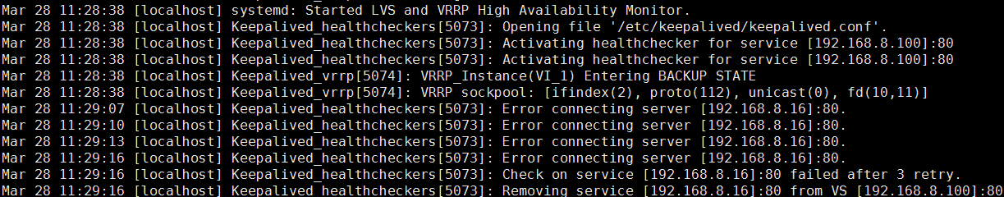
查看ipvsadm规则
[root@kpmaster ~]# ipvsadm -Ln
IP Virtual Server version 1.2.1 (size=4096)
Prot LocalAddress:Port Scheduler Flags
-> RemoteAddress:Port Forward Weight ActiveConn InActConn
TCP 192.168.8.100:80 rr
-> 192.168.8.17:80 Route 1 0 0
结果显示：
后端RS1主机自动被移出规则范围
查看当前的web效果
~]# for i in {1..10}; do curl 192.168.8.100;done
nginx-RS2
nginx-RS2
...
nginx-RS2

模拟后端服务恢复
恢复后端RS1的nginx服务
[root@lvs-rs1 ~]# systemctl start nginx
kpmaster上检查日志效果
kpslave上检查日志效果
查看ipvsadm规则
[root@kpmaster ~]# ipvsadm -Ln
IP Virtual Server version 1.2.1 (size=4096)
Prot LocalAddress:Port Scheduler Flags
-> RemoteAddress:Port Forward Weight ActiveConn InActConn
TCP 192.168.8.100:80 rr
-> 192.168.8.16:80 Route 1 0 0
-> 192.168.8.17:80 Route 1 0 0
结果显示：
后端RS1主机自动被添加到规则范围
查看当前的web效果
~]# for i in {1..10}; do curl 192.168.8.100;done
nginx-RS2
nginx-RS1
...
nginx-RS2
nginx-RS1
结果显示：
后端服务可以自由的监控到，然后又恢复正常了

实践小结
对于http场景下的服务检测功能，我们可以结合keepalived的HTTP检测功能来完成，完成步骤如下：
1 规划服务的检测内容
2 keepalived使用HTTP检测配置
3 效果测试
注意：
keepalived在使用HTTP检测配置的时候，一定要注意：
url 中的检测文件路径必须准确
关于状态检测，我们推荐使用status_code的方式，不推荐使用digest方式

2.3.6 TCP健康检测【应用】
这一节，我们从 场景需求、需求分析、关键点分析、操作实践、实践小结 五个方面来学习

场景需求
对于应用层服务的检测我们可以基于http的方式，但是我们keepalived的高可用场景可不仅仅是应用层服务，还有其他层服务，最常见的就是传输层的服务，那么接下来我们的实验需求就是，基于keepalived的TCP检测机制，来实现后端服务的状态检测效果。

需求分析
为了满足上面的场景需求，我们需要通过以下几个步骤来完成整个动作
1 配置TCP检测功能
2 效果检查

关键点分析
1 配置TCP检测功能
我们需要在real_server配置段中，采用TCP_CHECK功能
2 效果检查
将后端服务进行重启，测试curl访问VIP效果

操作实践
1 配置HTTP检测功能
两台keepalived修改配置内容完全一致
virtual_server 192.168.8.100 80 {
delay_loop 2
lb_algo rr
lb_kind DR
protocol TCP
sorry_server 127.0.0.1 80
real_server 192.168.8.16 80 {
TCP_CHECK {
connect_timeout 3
}
}
real_server 192.168.8.17 80 {
TCP_CHECK {
connect_timeout 3
}
}
}
注意：
只需要 在每个real_server中添加 TCP_CHECK 属性即可
这里的检测ip和port都使用real_server的，其他属性我们仅用一个连接超时即可。

两台keepalived重启服务
systemctl restart keepalived

2 效果检查
正常效果检查
查看当前的web效果
~]# for i in {1..10}; do curl 192.168.8.100;done
nginx-RS2
nginx-RS1
...
nginx-RS2
nginx-RS1
查看当前的ipvsadm规则
]# ipvsadm -Ln
IP Virtual Server version 1.2.1 (size=4096)
Prot LocalAddress:Port Scheduler Flags
-> RemoteAddress:Port Forward Weight ActiveConn InActConn
TCP 192.168.8.100:80 rr
-> 192.168.8.16:80 Route 1 0 1
-> 192.168.8.17:80 Route 1 0 2

模拟后端服务故障
停止后端RS1的nginx服务
[root@lvs-rs1 ~]# systemctl stop nginx
kpmaster上检查日志效果
kpslave上检查日志效果
查看ipvsadm规则
[root@kpmaster ~]# ipvsadm -Ln
IP Virtual Server version 1.2.1 (size=4096)
Prot LocalAddress:Port Scheduler Flags
-> RemoteAddress:Port Forward Weight ActiveConn InActConn
TCP 192.168.8.100:80 rr
-> 192.168.8.17:80 Route 1 0 0
结果显示：
后端RS1主机自动被移出规则范围
查看当前的web效果
~]# for i in {1..10}; do curl 192.168.8.100;done
nginx-RS2
nginx-RS2
...
nginx-RS2

模拟后端服务恢复
恢复后端RS1的nginx服务
[root@lvs-rs1 ~]# systemctl start nginx
kpmaster上检查日志效果
kpslave上检查日志效果
查看ipvsadm规则
[root@kpmaster ~]# ipvsadm -Ln
IP Virtual Server version 1.2.1 (size=4096)
Prot LocalAddress:Port Scheduler Flags
-> RemoteAddress:Port Forward Weight ActiveConn InActConn
TCP 192.168.8.100:80 rr
-> 192.168.8.16:80 Route 1 0 0
-> 192.168.8.17:80 Route 1 0 0
结果显示：
后端RS1主机自动被添加到规则范围
查看当前的web效果
~]# for i in {1..10}; do curl 192.168.8.100;done
nginx-RS2
nginx-RS1
...
nginx-RS2
nginx-RS1
结果显示：
后端服务可以自由的监控到，然后又恢复正常了

实践小结
对于http场景下的服务检测功能，我们可以结合keepalived的TCP检测功能来完成，完成步骤如下：
1 规划服务的检测内容
2 keepalived使用TCP检测配置
3 效果测试
注意：
keepalived在使用TCP检测配置的时候，一定要注意：
保证tcp检测的端口和ip地址必须准确

2.3.7 友情提示【应用】
这一节，我们从 场景需求、需求分析、技术点分析、配置详解、操作实践、实践小结 六个方面来学习。

场景需求
在上一节的故障演练中，尤其是后端服务的中断后，显示"拒绝连接"报错信息，这种情况在我们工作中很少出现的，我们一般在遇到这种情况，用户访问位置页面的时候不会直接显示404，而是给一个友好的页面或者跳转到其他页面。
接下来，我们就采用keepalived默认的参数来实现同样的效果：如果后端服务访问生效，跳转到一个"看外星人"的页面。
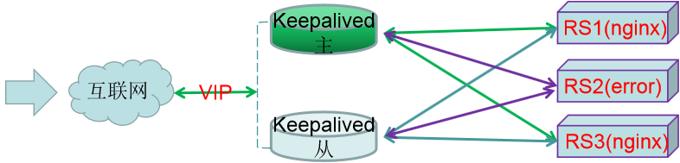
主机资源：
因为主机资源限制，我们这里将失败页面存放到两台keepalived上，使用http服务来展示
我们在2.3.6的实践基础上，在RS1上部署一个http服务，首页内容就显示"看外星人",对外服务端口是80
原因在于：
我们的现有负载均衡是基于LVS的DR模型，而DR模型是不支持端口映射功能的。

需求分析：
1 要准备维护页面
2 配置失效跳转属性
3 场景测试

技术点分析
1 要准备维护页面
1.1 维护web配置
2 配置失效跳转属性
2.1 virtual_server配置
3 场景测试

配置详解
为了更好的使用keepalived的负载均衡功能，我们先来学习一下，简单的虚拟服务配置。

配置属性
这里简单的罗列一下常见的虚拟服务配置属性，我们可以直接根据默认的配置内容进行学习。配置样例如下：
virtual_server 10.10.10.2 1358 {
sorry_server 192.168.200.200 1358
}
属性简介
sorry_server 设定意外时候的跳转效果

配置样例
virtual_server 192.168.8.100 80 {
sorry_server 192.168.8.17 80
}
注意：
要保证 失败的主机端口和VIP的端口一致。

操作实践
1 准备跳转后的页面
1.1 维护web配置
注意：
该部分操作，需要在两台keepalived主机上操作

安装软件
yum install httpd -y
准备维护页面
# kpmaster主机
echo "看外星人kpmaster" > /var/www/html/index.html
# kpslave 主机
echo "看流星kpslave" > /var/www/html/index.html
启动web服务
systemctl start http

检查效果
~]# curl 192.168.8.14
看外星人kpmaster
~]# curl 192.168.8.15
看流星kpslave

2 配置失效跳转属性
注意：
此部分配置，我们需要在两台主机上都进行设置，设置内容一致

2.1 virtual_server配置
编辑配置文件，增加维护页面地址配置
vim /etc/keepalived/keepalived.conf
...
virtual_server 192.168.8.100 80 {
delay_loop 2
lb_algo rr
lb_kind DR
protocol TCP
sorry_server 127.0.0.1 80
real_server 192.168.8.16 80 {
TCP_CHECK {
connect_timeout 3
}
}
real_server 192.168.8.17 80 {
TCP_CHECK {
connect_timeout 3
}
}
}
结果显示
我们只需要在两台主机的keepalived.conf文件中增加上面内容即可
一定要指定，我们这个虚拟主机的配置是针对哪个VIP地址的

重启keepalived服务
systemctl restart keepalived

3 场景测试
正常效果检查
查看当前的web效果
~]# for i in {1..10}; do curl 192.168.8.100;done
nginx-RS2
nginx-RS1
...
nginx-RS2
nginx-RS1
查看当前的ipvsadm规则
]# ipvsadm -Ln
IP Virtual Server version 1.2.1 (size=4096)
Prot LocalAddress:Port Scheduler Flags
-> RemoteAddress:Port Forward Weight ActiveConn InActConn
TCP 192.168.8.100:80 rr
-> 192.168.8.16:80 Route 1 0 1
-> 192.168.8.17:80 Route 1 0 2

模拟后端服务故障
停止后端RS的nginx服务
[root@lvs-rs1 ~]# systemctl stop nginx
[root@lvs-rs2 ~]# systemctl stop nginx

kpmaster上检查日志效果
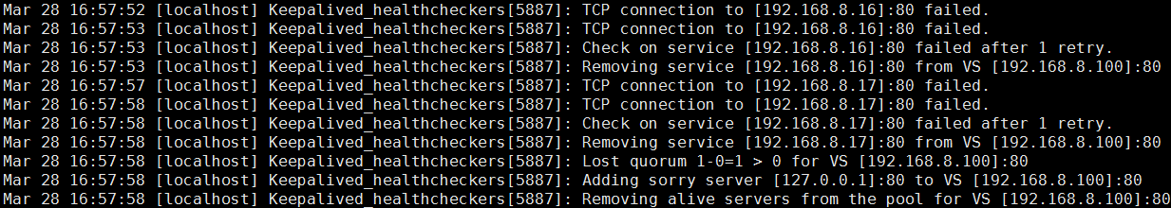
kpslave上检查日志效果
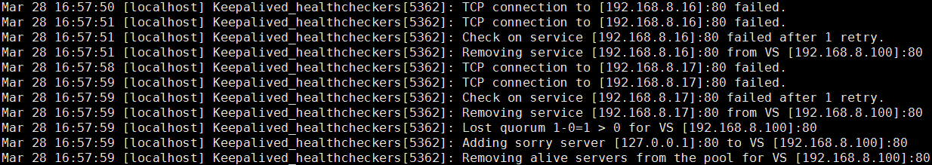
查看ipvsadm规则
[root@kpmaster ~]# ipvsadm -Ln
IP Virtual Server version 1.2.1 (size=4096)
Prot LocalAddress:Port Scheduler Flags
-> RemoteAddress:Port Forward Weight ActiveConn InActConn
TCP 192.168.8.100:80 rr
-> 127.0.0.1:80 Route 1 0 0
结果显示：
后端127.0.0.1主机自动被添加到规则范围
查看当前的web效果，通过浏览器查看

关闭kpmaster的keepalived服务
[root@kpmaster ~]# systemctl stop keepalived.service
在查看浏览器web效果

结果显示：
后端所有应用服务停止后，vip所在主机的sorry_server生效了
在测试sorry_server的时候，最好到非keepalived和RS主机之外的客户端上查看，即浏览器
实践小结
对于http场景下的友情提示功能，我们可以结合keepalived的sorry_server功能来完成，完成步骤如下：
1 规划服务的检测内容
2 keepalived使用sorry_server检测配置
3 效果测试
注意：
keepalived在使用sorry_server配置的时候，一定要注意：
我们keepalived实现负载均衡的效果所采取的转发模式，我们案例中采用的是DR模型，所以必须保证tc p检测的端口和VIP地址端口必须一致

2.3.8 日志配置【应用】
这一节，我们从 日志现状、环境变量文件、日志参数详解、日志定制实践 四个方面来学习。

日志现状
根据我们在keepalived实践过程中的所得，我们知道，默认情况下keepalived的所有日志信息都在服务状态信息中，我们可以基于"systemctl status keepalived"命令来查看，而这些显示的信息，都被记录到了/var/log/messages文件中了，keepalived的日志规格配置在/etc/sysconfig/keepalived文件中。

我们知道，当前系统下几乎所有应用日志基本上都会输出到该文件中，通过我们在验证keepalived的过程中，我们也查看到了该文件中不仅仅输出了keepalived日志，还输出了其他无关的日志。
我们在维护web项目的过程中，一般都会将应用日志单独管理，所以接下来，我们需要将keepalived日志从messages中剥离开，单独存放。

环境变量文件
根据 keepalived的服务配置文件内容可知
~]# grep sysconfig /usr/lib/systemd/system/keepalived.service
EnvironmentFile=-/etc/sysconfig/keepalived
结果显示：
keepalived服务在启动过成功中，会自动加载/etc/sysconfig/keepalived文件中的服务启动参数

环境变量文件
~]# cat /etc/sysconfig/keepalived
# Options for keepalived. See `keepalived --help' output and keepalived(8) and
# keepalived.conf(5) man pages for a list of all options. Here are the most
# common ones :
#
# --vrrp -P Only run with VRRP subsystem.
# --check -C Only run with Health-checker subsystem.
# --dont-release-vrrp -V Dont remove VRRP VIPs & VROUTEs on daemon stop.
# --dont-release-ipvs -I Dont remove IPVS topology on daemon stop.
# --dump-conf -d Dump the configuration data.
# --log-detail -D Detailed log messages.
# --log-facility -S 0-7 Set local syslog facility (default=LOG_DAEMON)
#

KEEPALIVED_OPTIONS="-D"
结果显示：
keepalived服务默认开启的参数是 "-D",而该参数的作用就是所有的详细日志信息输出到messages中。

日志参数详解
根据注释信息提示，日志的高级配置参数是"--log-facility",该参数的作用其实是借用syslog的0-7用户自定义功能来定制keepalived服务的日志信息。我们可以基于该参数来定制我们的keepalived日志。
syslog用户自定义格式如下：
~]# grep -A 2 'boot' /etc/rsyslog.conf
# Save boot messages also to boot.log
local7.* /var/log/boot.log
rsyslog中的local0~7其实指的是8个自定义的接口设备，可以存放定制的日志信息，然后进行转储。
我们可以结合上面的方式来定制keepalived日志

日志定制实践
设定keepalived的启动命令参数，使用用户自定义日志功能，我们这里使用0级别
KEEPALIVED_OPTIONS="-D -S 0"
定制rsyslog的用户自定义日志功能
~]# grep -A 3 'boot' /etc/rsyslog.conf
# Save boot messages also to boot.log
local7.* /var/log/boot.log
local0.* /var/log/keepalived.log
重启rsyslog服务
systemctl restart rsyslog
重启keepalived服务
systemctl restart keepalived
检查效果
ls /var/log
结果显示：
我们的keepalived日志定制功能成功了。

2.4 原理详解【记住】
学习目标：
记住 keepalived的状态检测原理
记住 keepalived虚拟服务原理
记住 keepalived路由方式及特点

2.4.1 结构详解
这一节，我们从 软件结构图、状态检测原理、虚拟服务原理 三个方面来学习。
软件结构图

状态检测原理
根据我们对keepalived的实践学习，我们可以了解到，keepalived的状态检测功能或者高可用性功能主要涉及到用户空间的这几个组件：Netlink Reflector、VRRP Stack、WatchDog、Checkers等

WatchDog：主要负责keepalived内部两大监控组件(VRRP Stack、Checkers)的实时状态。
VRRP Stack：主要负责keepalived集群间的通信机制，被WatchDog实时监控着，它的功能主要由配置文件中的vrrp_*部分进行配置。

Checkers：主要负责各种后端RS和其他资源的状态检测功能，它提供了6种检测功能：
其中自定义检测功能，我们需要在配置文件中的vrrp_script部分中定义，然后在virtual_server中的track_script使用。其他的后端RS应用服务监控功能我们可以直接在virtual_server的real_server部分配置*_CHECK或者HTTP_GET属性即可

Netlink Reflector：此功能模块主要用来设定VRRP的VIP地址并提供相关的网络功能，它主要与内核中的NETLINK模块交互，从而为keepalived集群提供路由高可用的功能，该部分的内容主要由配置文件中的vrrp_*相关属性决定。

虚拟服务原理
keepalived的虚拟服务功能或者高扩展功能主要涉及到用户空间的这几个组件：IPVS wrapper、WatchDog、Checkers等
IPVS wrapper：此组件其实是一个二次封装后的ipvsadm工具，它通过加载配置文件中配置文件中设定的虚拟服务主机规则信息，然后操作内核的IPVS，从而实现lvs的高扩展功能，它是检查和管理lvs集群节点的工具。可以借助于Checkers功能来检测后端RS的状态信息。
Checkers：检测工具集中的检测模板和自定义检测脚本都可以借助于IPVS wrapper组件实现后端RS应用服务的状态检测效果，然后根据定制好的管理策略，对后端RS主机进行管理。

2.4.2 路由方式
这一节，我们从 转发简介、NAT路由、DR路由 三个方面来学习。

转发简介
keepalived根据相应的状态检测组件获取到相关资源的具体信息，将用户请求转交到后端的服务器池中，然后基于配置文件中提供的7种调度策略，由选中的具体真实主机进行处理请求。
那么LVS Router如何将接收到的请求转交给后端服务器，是由keepalived的路由方案需要解决的问题，在keepalived中，配置文件中定义了基于lvs的数据转发模型：NAT|DR|TUN。keepalived的借助于内核的IPVS模块实现负载均衡功能，将客户端请求转发到后端服务器。
在实际的使用中，基于硬件和业务场景的不同，keepalived的路由转发机制，主要有NAT和DR两种方式，而DR路由一般是Keepalived的首选方案。

NAT路由
在NAT机制下，它是基于网络地址转换实现的数据转发功能，根据我们对LVS的NAT模型理解，这种模型下，每个keepalived主机都需要两个网络接口，一个用于对外，一个用于对内。在keepalived集群中，这两个网卡上不但有具体的ip地址，还需要有一个对内或者对外的浮动ip地址(Floating IP)
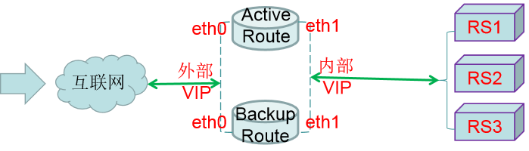
在NAT机制下，主LVS Router负责接收请求，并将请求的目的地址转换成LVS Router的内部VIP地址，再将其转发到选中的后端的服务器上，同时服务器处理后的应答数据也通过 LVS Router将其地址替换成LVS Router的外部VIP地址，然后在转发给Internet客户端，这个过程我们也成为IP伪装，因为对客户端而言，服务器的真实IP地址是透明的。
由于在NAT机制中，数据包可以自由的转换，所以应用场景的种类还是比较多的，但因为数据包进入和流出都需要经过LVS Router，所以在大规模集群部署的时候，可能会成为一个瓶颈。

DR路由
相对于其他的负载均衡机制，DR路由方式为keepalived提供了更高的网络性能，DR路由方式允许后端服务器直接将处理后的数据响应给客户端，无需经过LVS Router，所以DR路由方案大大的降低了LVS Router造成网络瓶颈的可能性。
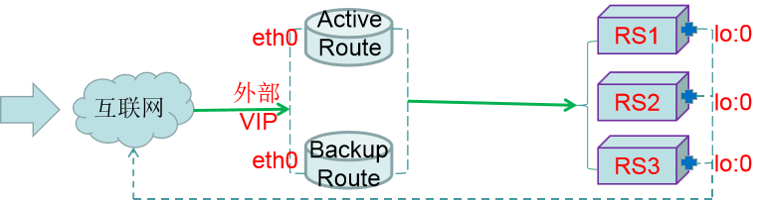
在DR路由负载均衡方案中，主LVS Router通过VIP接受客户端访问请求，并通过调度算法将请求转交到后端服务器上，后端服务器处理完请求后，由于本机配备了外网vip地址，所以其可以直接将结果响应给外部的客户端。
在DR路由服务在均衡集群中，可以在不过多影响整个集群网络性能的前提下，不断增加后端服务器的数量以达到承受更大用户请求处理能力，相对于NAT路由机制，DR路由机制对机器网络的性能影响更小。
所以在基于Keepalived的负载均衡架构中，优先推荐的方式就是DR路由机制。

2.5 综合实践【应用】
学习目标：
应用 keepalived双主模型及特点

2.5.1 双主方式
这一节，我们从 需求案例、需求分析、关键点分析、操作实践、实践小结 五个方面来学习。

需求案例
业务场景
在实际的工作中，我们的网站服务一般都是以域名的方式对外提供服务，对于这种情况下一般有这么两种现象：
一个域名对应一个ip地址，万一域名解析的ip地址故障，就出现单点故障现象
一个域名可以解析不同的后端服务，我们可以基于同域名解析多个不同服务的ip地址，更精确的响应用户

也就是说，我们在实现keepalived的高可用时候，需要在同一组高可用集群中，设置多个对外的VIP即多组VRRP实例，任意一组失误，都不影响用户的访问体验。

实验需求：
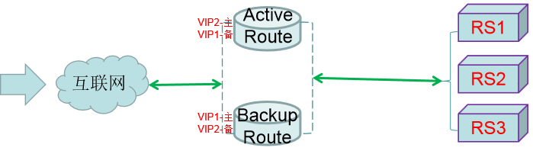
主机资源
序号 | 主机角色 | ip信息 | ip角色 | 网卡设备 | 安装软件
1 | kpmaster | 192.168.8.14 | 网卡ip | eth0-nat模型 | keepalived
1 | kpmaster | 192.168.8.100 | VIP1-主 | eth0别名 | keepalived
1 | kpmaster | 192.168.8.200 | VIP2-备 | eth0别名 | keepalived
2 | kpslave | 192.168.8.15 | 网卡ip | eth0-nat模型 | keepalived
2 | kpslave | 192.168.8.100 | VIP1-备 | eth0别名 | keepalived
2 | kpslave | 192.168.8.200 | VIP2-主 | eth0别名 | keepalived
注意：
在 2.3.6 TCP健康检测的基础上进行操作。

需求分析
1 准备基本网络环境
2 定制keepalived配置
3 测试

关键点分析
1 准备基本网络环境
相对于 2.3.6 实验环境，无需更改
2 定制keepalived配置
后端主机配置
相对于 2.3.6 实践配置文件，增加一套新的VRRP实例即可
3 测试

操作实践
1 准备基本网络环境
网络设备和网卡信息与之前效果一致，我们无需变动

2 定制keepalived配置
后端主机配置多vip
echo "1" >/proc/sys/net/ipv4/conf/lo/arp_ignore
echo "2" >/proc/sys/net/ipv4/conf/lo/arp_announce
echo "1" >/proc/sys/net/ipv4/conf/all/arp_ignore
echo "2" >/proc/sys/net/ipv4/conf/all/arp_announce
ifconfig lo:0 192.168.8.100 netmask 255.255.255.255 broadcast 192.168.8.100
ifconfig lo:1 192.168.8.200 netmask 255.255.255.255 broadcast 192.168.8.200
检查效果
~]# ip addr
1: lo: <LOOPBACK,UP,LOWER_UP> mtu 65536 qdisc noqueue state UNKNOWN group default qlen 1000
link/loopback 00:00:00:00:00:00 brd 00:00:00:00:00:00
inet 127.0.0.1/8 scope host lo
valid_lft forever preferred_lft forever
inet 192.168.8.100/32 brd 192.168.8.100 scope global lo:0
valid_lft forever preferred_lft forever
inet 192.168.8.200/32 brd 192.168.8.200 scope global lo:1
valid_lft forever preferred_lft forever
结果显示：
可以看到，真实主机上有两个VIP地址，都绑定在lo网卡上。

配置多个vrrp示例
# kpmaster主机 kpslave主机
global_defs { global_defs {
router_id kpmaster router_id kpslave
} }
vrrp_instance VI_1 { vrrp_instance VI_1 {
state MASTER state BACKUP
interface eth0 interface eth0
virtual_router_id 51 virtual_router_id 51
priority 100 priority 50
virtual_ipaddress { virtual_ipaddress {
192.168.8.100 dev eth0 label eth0:0 192.168.8.100 dev eth0 label eth0:0
} }
} }

vrrp_instance VI_2 { vrrp_instance VI_2 {
state BACKUP state MASTER
interface eth0 interface eth0
virtual_router_id 52 virtual_router_id 52
priority 50 priority 100
virtual_ipaddress { virtual_ipaddress {
192.168.8.200 dev eth0 label eth0:1 192.168.8.200 dev eth0 label eth0:1
} }
} }

virtual_server 192.168.8.100 80 { virtual_server 192.168.8.100 80 {
delay_loop 2 delay_loop 2
lb_algo rr lb_algo rr
lb_kind DR lb_kind DR
protocol TCP protocol TCP
sorry_server 127.0.0.1 80 sorry_server 127.0.0.1 80
real_server 192.168.8.16 80 { real_server 192.168.8.16 80 {
TCP_CHECK { TCP_CHECK {
connect_timeout 3 connect_timeout 3
} }
} }
real_server 192.168.8.17 80 { real_server 192.168.8.17 80 {
TCP_CHECK { TCP_CHECK {
connect_timeout 3 connect_timeout 3
} }
} }
} }

virtual_server 192.168.8.200 80 { virtual_server 192.168.8.200 80 {
delay_loop 2 delay_loop 2
lb_algo rr lb_algo rr
lb_kind DR lb_kind DR
protocol TCP protocol TCP
sorry_server 127.0.0.1 80 sorry_server 127.0.0.1 80
real_server 192.168.8.16 80 { real_server 192.168.8.16 80 {
TCP_CHECK { TCP_CHECK {
connect_timeout 3 connect_timeout 3
} }
} }
real_server 192.168.8.17 80 { real_server 192.168.8.17 80 {
TCP_CHECK { TCP_CHECK {
connect_timeout 3 connect_timeout 3
} }
} }
} }

保证所有依赖服务都处于开启状态
[root@kpmaster ~]# systemctl start httpd
[root@kpslave ~]# systemctl start httpd
[root@lvs-rs1 ~]# systemctl start nginx
[root@lvs-rs2 ~]# systemctl start nginx

3 测试
正常效果
依次启动两台keepalived主机服务
systemctl start keepalived.service
查看日志效果
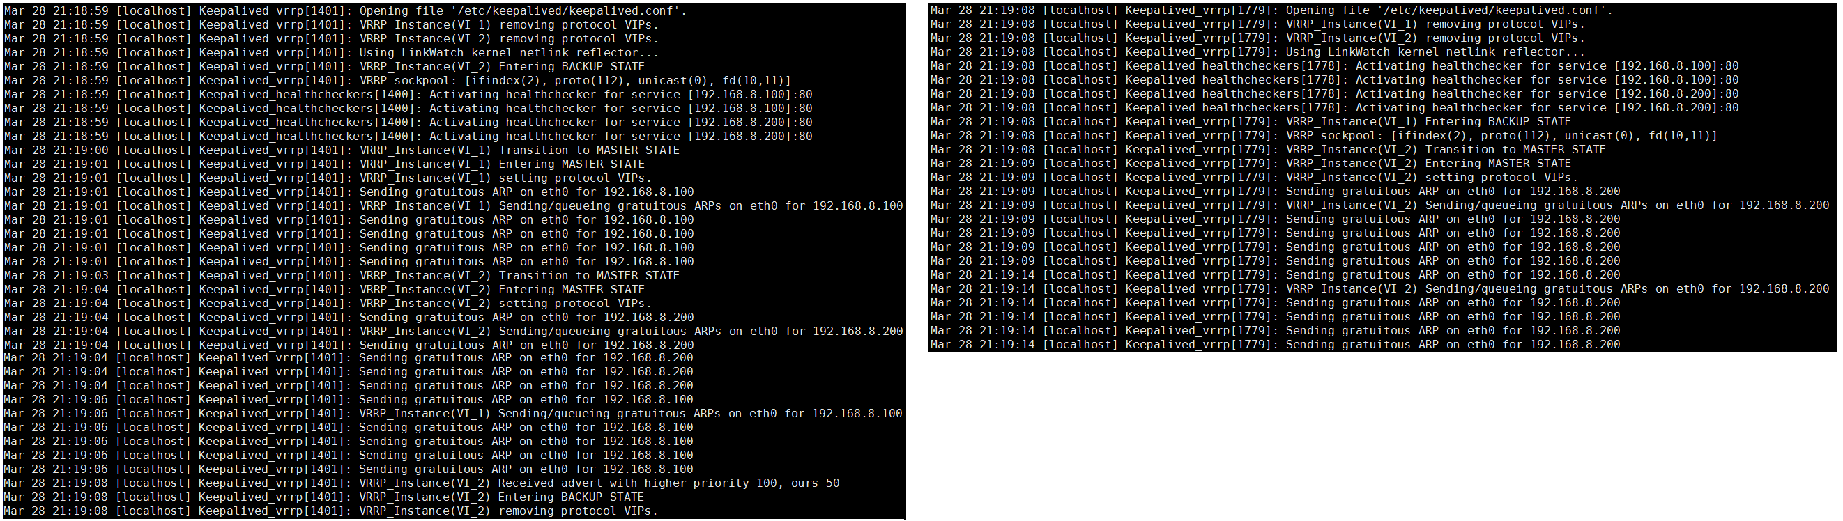
结果显示：
在kpslave结点keepalived服务未启动时候，两个vrrp实例都在kpmaster主机上
当kpslave结点keepalived服务启动时候，VI_2的实例优先级较kpmaster主机高，所以将8.200的VIP枪过来了。

ip地址效果
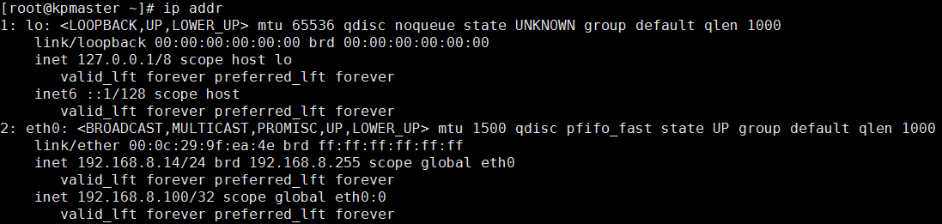
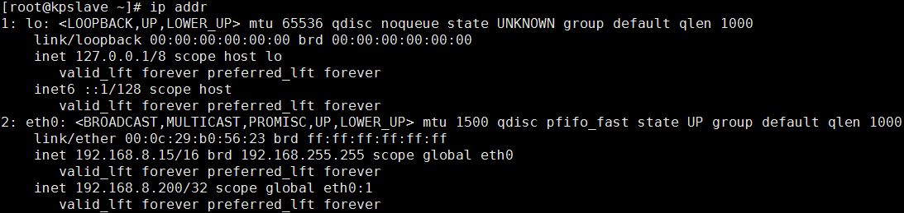
检查ipvs规则
[root@kpmaster ~]# ipvsadm -Ln
IP Virtual Server version 1.2.1 (size=4096)
Prot LocalAddress:Port Scheduler Flags
-> RemoteAddress:Port Forward Weight ActiveConn InActConn
TCP 192.168.8.100:80 rr
-> 192.168.8.16:80 Route 1 0 4
-> 192.168.8.17:80 Route 1 1 4
TCP 192.168.8.200:80 rr
-> 192.168.8.16:80 Route 1 0 0
-> 192.168.8.17:80 Route 1 0 0
可以看到：
这里存在两个lvs集群，管理的内容是一致的。

访问效果
单独找一台客户端来验证效果
[root@client ~]# for i in {1..8}; do curl 192.168.8.100;done
nginx-RS1
nginx-RS2
nginx-RS1
nginx-RS2
nginx-RS1
nginx-RS2
nginx-RS1
nginx-RS2
[root@client ~]# for i in {1..8}; do curl 192.168.8.200;done
nginx-RS2
nginx-RS1
nginx-RS2
nginx-RS1
nginx-RS2
nginx-RS1
nginx-RS2
nginx-RS1

关闭两台RS的nginx服务
[root@lvs-rs1 ~]# systemctl stop nginx
[root@lvs-rs2 ~]# systemctl stop nginx
查看keepalived的ipvs规则
[root@kpmaster ~]# ipvsadm -Ln
IP Virtual Server version 1.2.1 (size=4096)
Prot LocalAddress:Port Scheduler Flags
-> RemoteAddress:Port Forward Weight ActiveConn InActConn
TCP 192.168.8.100:80 rr
-> 127.0.0.1:80 Route 1 0 0
TCP 192.168.8.200:80 rr
-> 127.0.0.1:80 Route 1 0 0

实践小结
对于多应用场景或者请求入口高可用的场景，我们可以基于vrrp多实例的样式来完成，完成步骤如下：
1 规划服务的检测内容
2 后端服务的正常运行
3 keepalived使用配置多vrrp实例
4 效果测试
注意：
keepalived在配置多vrrp实例的时候，一定要注意：
同一实例间的优先级和state必须写清楚
不同实例的名称和VIP一定要合理的规划

